Phần 2. YÊU CẦU VỀ KỸ THUẬT

Chương V. YÊU CẦU VỀ KỸ THUẬT
I. Giới thiệu chung về dự án, gói thầu
- Hạng mục: Mua sắm vật tư thiết bị, công cụ dụng cụ phục vụ công tác quản lý vận hành lưới điện năm 2025
- Tên gói thầu: Gói thầu số 01: Mua sắm vật tư thiết bị, công cụ dụng cụ
- Chủ đầu tư: Công ty Điện lực Hà Tĩnh – Chi nhánh Tổng Công ty Điện lực Miền Bắc.
- Nguồn vốn: Chi phí SXKD năm 2025.
- Địa điểm giao hàng: Kho Công ty Điện lực Hà Tĩnh – Thôn Tân Trung, xã Thạch Trung, TP.Hà Tĩnh, Hà Tĩnh.
- Thời gian thực hiện hợp đồng: 45 ngày.
- Quy mô hạng mục:
TT | Tên VTTB/hàng hoá | Đơn vị tính | Số lượng
1 | Dây lưng an toàn | Cái | 81
2 | Dây an toàn phụ quàng cột | Cái | 117
3 | Sào thao tác 35kV | Cái | 31
4 | Sào TT 35kv dài 5-7 m | Cái | 18
5 | Bút thử điện hạ thế | Cái | 530
6 | Bút thử điện 6-35kV | Cái | 37
7 | Tiếp địa 35kV | Bộ | 52
8 | Tiếp địa 0,4kV dùng cho cáp VX | Bộ | 52
9 | Tiếp địa 0,4kV dùng cho tủ hạ thế | Đầu | 37
10 | Tiếp địa cá nhân | Bộ | 66
11 | Đầu chờ tiếp địa hạ thế | Bộ | 180
12 | Guốc trèo cột điện ly tâm 450 | Đôi | 74
13 | Guốc trèo cột điện ly tâm 550 | Đôi | 12
14 | Guốc trèo cây (có răng bám vào cây) | Đôi | 77
15 | Găng tay cách điện hạ áp | Đôi | 318
16 | Găng tay cách điện cao áp | Đôi | 58
17 | Ủng cách điện cao áp | Đôi | 16
18 | Pin máy cưa cây | Cái | 57
19 | Lưỡi cưa cho máy cưa cây bằng pin | Cái | 91
20 | Máy cưa xích dùng pin | Cái | 16
21 | Máy cưa xích dùng pin dùng sào | Cái | 38
22 | Máy cưa xích dùng pin cầm tay | Cái | 50
23 | Hộp cuộn chống rơi | Cái | 1
24 | Túi đựng đồ nghề | Cái | 453
25 | Áo phao cứu sinh | Cái | 66
26 | Biển "Cấm trèo! Điện áp cao nguy hiểm chết người" | Biển | 1543
27 | Biển "Cấm vào! Điện áp cao nguy hiểm chết người" | Biển | 25
28 | Biển "Cấm lại gần! Có điện nguy hiểm chết người" | Biển | 570
29 | Biển "Cấm đóng điện! Có người đang làm việc" | Biển | 241
30 | Biển "Dừng lại! Có điện nguy hiểm chết người" | Biển | 2575
31 | Biển "Cáp điện lực - 35kV" | Biển | 40
32 | Biển "Cáp điện lực - 22kV" | Biển | 120
33 | Biển "Cáp điện lực - 0,4kV" | Biển | 10
34 | Biển "Làm việc tại đây" | Biển | 34
35 | Biển "Vào hướng này" | Biển | 3
36 | Biển "Đã nối đất" | Biển | 60
37 | Biển "Cảnh báo nhiều hơn 1 nguồn" | Biển | 795
38 | Biển "Cảnh báo khai thác cây" | Biển | 860
39 | Biển "Cấm thả diều" + móng | Biển | 249
40 | Biển "Cấm câu cá" + móng | Biển | 90
41 | Biển "Cấm lửa - No fire" | Biển | 15
42 | Biển "Cấm hút thuốc" | Biển | 97
43 | Biển "Đường cáp điện phía trên" + "Chiều cao an toàn" (vượt đường bộ) + móng | Biển | 19
44 | Biển Cảnh báo giao thông | Biển | 8
45 | Biển " Chú ý! phía trên có điện" | Biển | 137
46 | Biển số cột | Biển | 6116
47 | Biển tên Dao cách ly (DCL) | Biển | 37
48 | Biển tên Dao phụ tải (DPT) | Biển | 23
49 | Biển tên dao cách ly pha lẻ (LTD) | Biển | 38
50 | Biển tên máy cắt (MC) | Biển | 9
51 | Biển tên LBS | Biển | 4
52 | Biển tên tụ bù trung áp | Biển | 8
53 | Biển tên trạm biến áp | Biển | 114
54 | Bình chữa cháy MFZ4 | Bình | 123
55 | Bình chữa cháy MFZ8 | Bình | 44
56 | Bình chữa cháy MFZT35 | Bình | 13
57 | Bình chữa cháy MT3 | Bình | 53
58 | Bình chữa cháy MT5 | Bình | 8
59 | Bình chữa cháy MT24 | Bình | 2
60 | Kệ đựng 3 bình chữa cháy | Cái | 45
61 | Kệ đựng 2 bình chữa cháy | Cái | 11
62 | Xô sắt chữa cháy | Cái | 9
63 | Xẻng chữa cháy | Cái | 6
64 | Kệ Sắt V Lỗ 4 tầng: Cao 1.5m, dài 1.2m, rộng 0.5m lắp ghép để dụng cụ an toàn | Cái | 67
65 | Ống nhòm | Cái | 41
66 | Thước kẹp Panme điện tử | Cái | 9
67 | Ampe kìm 2000A | Cái | 76
68 | Ampe kìm vòng đo mềm | Cái | 14
69 | Máy đo khoảng cách | Cái | 25
70 | Máy cưa cây bằng xăng | cái | 6
71 | Máy cưa cây bằng pin | Cái | 28
72 | Đèn pin kiểm tra đêm (chiếu xa) | Cái | 139
73 | Máy bắn bu long bằng pin | Cái | 70
74 | Máy vặn vít bằng pin | Cái | 92
75 | Thang nhôm rút chữ A 5m | Cái | 10
76 | Thang nhôm rút đơn 7m | Cái | 29
77 | Thang nhôm rút đơn 5m | Cái | 50
78 | Thang nhôm rút đơn 3m | Cái | 50
79 | Kìm cắt dây AC bằng pin | Cái | 10
80 | Palang lắc cáp 2 tấn + múp (giữ dây) | Cái | 22
81 | Máy đột lỗ bằng pin | Cái | 18
82 | Máy cắt mài bằng pin | Cái | 26
83 | Giá đỡ máy cắt cầm tay | Cái | 9
84 | Bộ cờ lê 8-32 | Bộ | 69
85 | Máy ép đầu cosse bằng pin | Bộ | 26
86 | Bộ dụng cụ siết bulong + phụ kiện bộ đầu tuýp lục giác 1/2'' loại dài | Bộ | 42
87 | Kìm chiết tay bọc nhựa | Cái | 43
88 | Rulo nguồn 50m | Bộ | 5
89 | Bộ tuốc nơ vít và kìm cách điện | Bộ | 122
90 | Máy hút ẩm | Cái | 3
91 | Sọt nhựa đựng công tơ | Cái | 34
92 | Cân treo điện tử đến 5000Kg | Cái | 3
93 | Cân bàn điện tử đến 500kg | Cái | 4
94 | Thiết bị đuổi chim (chóng chóng) | Bộ | 15
95 | Thiết bị xác định thứ tự pha | Bộ | 45
96 | Máy phun xịt rửa cao áp | Cái | 10
97 | Máy phun sơn cầm tay dùng pin | Cái | 17
98 | Máy thổi bụi cầm tay | Cái | 24
99 | Máy đọc mã vạch không dây | Cái | 4
100 | Máy kiểm tra chiều dày lớp mạ kẽm | Cái | 6
101 | Kìm siết đai | Cái | 37
102 | Máy ép đầu cosse bằng pin( chuyên dùng cho Hotline) | Cái | 1
103 | Dụng cụ tách vỏ cáp (chuyên dùng cho Hotline) | Cái | 2
104 | Kích căng cáp (loại dây vải chuyên dùng cho Hotline | Cái | 1
105 | Máy nén không dầu | Cái | 1
106 | Máy hút bụi công nghiệp | Cái | 2
107 | Cầu đo điện trở một chiều | Cái | 26
II. Yêu cầu về kỹ thuật
II.1 Yêu cầu chung
- Toàn bộ các loại hàng hóa được cung cấp mới 100%, không có khiếm khuyết, chất lượng đảm bảo tốt, có nguồn gốc xuất xứ rõ ràng, hợp pháp.
II.2 Yêu cầu kỹ thuật chi tiết:
1. Dây lưng an toàn
TT | Mô tả | Yêu cầu
1 | Nhà sản xuất/Nước sản xuất | Nêu rõ
2 | Năm sản xuất | ≥ 2024
3 | Mã hiệu | Nêu rõ
4 | Tiêu chuẩn áp dụng | EN 358; EN354; EN 362 hoặc tiêu chuẩn tương đương
5 | Các thông số thử nghiệm mẫu | - Thử tải dây thắt lưng ngoài: ≥ 1500kg.  - Thử tải dây chịu lực choàng qua cột: ≥ 1500kg.  - Thử tải các chi tiết kim loại chịu lực: ≥ 1500kg.
6 | Yêu cầu kỹ thuật | - Dây làm bằng sợi Nilông dệt thành bản dẹt, dày 2mm ± 5%. Tại các đầu bản dẹt nối với khoá, vòng móc chịu lực, cuối dây phải được xử lý chống tua. Phải có hai đinh tán ri-vê bằng đồng, mỗi đinh có một hoặc hai rông-đen.  Dây thắt lưng:  - Dây thắt lưng ngoài: Cấu tạo bằng sợi nilông dệt thành bản dẹt, dày 2mm±5%, rộng ≥ 45mm, dài ≥1200mm.  - Khoá thắt lưng: Cấu tạo chắc chắn, phần hãm giữ bản dây thắt lưng có hình răng cưa để tăng ma sát và định vị an toàn. Có cơ cấu hãm giữ kép để đảm bảo an toàn khi đóng, mở, chống tuột. Trên khoá có mũi tên chỉ hướng luồn dây thắt lưng.  - Đai bên trong thắt lưng: Bản dẹt nilông rộng ≥100mm, dài ≥ 700mm, lót đệm dày ≥ 8mm được bọc ngoài bằng vật liệu không thấm nước, mềm và may liền vào đai lưng. Trên đây đai lưng bố trí các chi tiết để cài một vài dụng cụ cầm tay như kìm điện, mỏ lết… kèm theo có một túi có nắp đóng mở, có quai đeo để đựng dụng cụ.  - Dây quàng phụ: Dây quàng phụ có thể quàng qua háng hoặc vai tạo điều kiện cho người công nhân treo mình làm việc trên cao trong thời gian dài; dây phụ này bằng sợi nilông dệt thành bản dẹt, dày 2mm ±5%, rộng ≥45mm, dài 1000 ÷1200mm.  - Có các chi tiết bằng kim loại chống rỉ (D-ring, O-ring, P-ring, J-hook) dập liền lỗ tròn để định vị làm chỗ móc khoá của dây choàng qua cột.  Dây chịu lực choàng qua cột:  - Bằng sợi nilông dệt thành bản dẹt, dày 2mm±5%, rộng 45mm, khi điều chỉnh hết cỡ có chiều dài kể cả chiều dài hai khoá móc ≥2200mm, có phần bọc bảo vệ dây chống mài mòn trong quá trình sử dụng với chiều dài phần bọc bảo vệ ≥ 600mm.  - Có cơ cấu điều chỉnh độ được dài.  Các chi tiết kim loại của toàn bộ dây lưng:  - Được chế tạo bằng thép có lớp mạ crôm, cấu tạo chắc chắn, bảo đảm không bị tuột, bật chống hoặc gãy hỏng, biến dạng. Thao tác nhẹ nhàng.
7 | Ghi nhãn, bao gói | - Ghi nhãn: Tên ký hiệu sản phẩm, cơ sở chế tạo, tháng năm sản xuất.  - Bao gói: Mỗi bộ dây lưng được đóng gói trong hộp giấy.
8 | Hình ảnh minh họa | 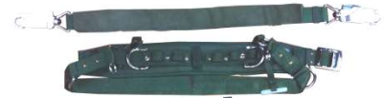
2. Dây an toàn quàng cột
TT | Mô tả | Yêu cầu
1 | Nhà sản xuất/Nước sản xuất | Nêu rõ
2 | Năm sản xuất | ≥ 2024
3 | Mã hiệu | Nêu rõ
4 | Tiêu chuẩn áp dụng | EN 358; EN 354; EN 362 hoặc tiêu chuẩn tương đương
5 | Các thông số thử nghiệm mẫu | - Thử tải dây chịu lực choàng qua cột: ≥ 1500kg.  - Thử tải các chi tiết kim loại chịu lực: ≥ 1500kg.
6 | Yêu cầu kỹ thuật | - Dây làm bằng sợi nilông dệt thành bản dẹt, dày 2mm±5%, rộng ≥45mm, khi điều chỉnh hết cỡ có chiều dài kể cả chiều dài hai khóa móc ≥2200mm.  - Có cơ cấu điều chỉnh được độ dài.  - Dây an toàn được thiết kế có phần bọc bảo vệ dây chống mài mòn trong quá trình sử dụng với chiều dài phần bọc bảo vệ ≥ 600mm.  - Khóa móc của dây đai lưng an toàn phụ: Được chế tạo bằng thép có lớp mạ crôm, cấu tạo chắc chắn, bảo đảm không bị tuột, bật chốt hoặc gãy hỏng, biến dạng. Thao tác nhẹ nhàng.
7 | Ghi nhãn, bao gói | - Ghi nhãn: Tên ký hiệu sản phẩm, cơ sở chế tạo, tháng năm sản xuất.  - Bao gói: Mỗi bộ dây lưng được đóng gói trong hộp giấy.
8 | Hình ảnh minh họa | 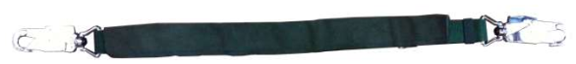
3. Sào thao tác 35kV
TT | Mô tả | Yêu cầu
1 | Nhà sản xuất/Nước sản xuất | Nêu rõ
2 | Năm sản xuất | ≥ 2024
3 | Mã hiệu | Nêu rõ
4 | Tiêu chuẩn áp dụng | IEC 60855, IEC 61235 hoặc tiêu chuẩn tương đương
5 | Các thông số thử nghiệm mẫu | - Sào phải được thử nghiệm theo tiêu chuẩn Quốc gia TCVN 5587-2008 hay IEC 60855:1985 “Quy định cho ống cách điện chữa bọt và sào cách điện dạng đặc dùng để làm việc khi có điện”, cụ thể:  + Kiểm tra kích thước  + Bất kỳ ống sào nào cũng phải được điện áp thử nghiệm 100kV/feet xoay chiều tần số công nghiệp trong thời gian 05 phút.  + Thử nghiệm cơ: Thử nghiệm uốn (Fd), Thử nghiệm xoắn (Cr), Thử nghiệm ép vỡ (Fr): đạt.  Biên bản thử nghiệm mẫu là biên bản thử nghiệm gần nhất đối với mẫu sản phẩm mà nhà thầu chào thầu trong HSDT
6 | Yêu cầu kỹ thuật | - Kích thước cơ bản:  + Có 3 ống lồng nhau. Trọng lượng ≤2,5kg.  + Chiều dài tối đa: ≥ 3800mm. Chiều dài thu gọn ≤ 1650mm.  + Đường kính trung bình của ống sào ngoài cùng: φ36mm ÷ φ41mm.  - Toàn bộ các ống sáo làm bằng vật liệu sợi Fiberglass cách điện, không dùng sơn màu phủ bề mặt để làm chức năng cách điện chính.  - Bên trong sào có cấu tạo theo kiểu ống lồng có cơ cấu xiết chặt vặn bóp hãm kiểu giắc co giữ vô cấp, nhằm đảm bảo tăng cường khả năng chịu lực kéo, giật, đẩy khi thao tác. Các khớp nối, khoá hãm có cấu tạo chắc chắn đản bảo thao tác nhanh chóng, thuận lợi đồng thời thao tác được nhiều lần với tác động của các lực kéo, giật đẩy nói trên.  - Ống sào trên cùng cấu tạo dạng đặc chứa bọt cách điện.  - Đầu móc thao tác kiểu chữ T tháo lắp cơ động với đầu sào kiểu mâm kẹp có răng khía, linh động gắn các dụng cụ làm việc khác (Bút thử điện, tháo lắp SI…)
7 | Phụ kiện | Nêu rõ
8 | Ghi nhãn, bao gói | - Ghi nhãn: Tên và ký hiệu sản phẩm, cơ sở chế tạo, cấp điện áp sử dụng, tháng năm sản xuất.  - Sào được đựng trong túi đựng phù hợp theo kích thước chế tạo của sào thao tác, có khả năng chống thấm nước.
9 | Hình ảnh minh họa | 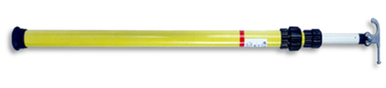
4. Sào thao tác 35 kV dài 5-7m
TT | Mô tả | Yêu cầu
1 | Nhà sản xuất/Nước sản xuất | Nêu rõ
2 | Năm sản xuất | ≥ 2024
3 | Ký mã hiệu sản phẩm | Nêu rõ
4 | Tiêu chuẩn áp dụng | IEC 60855, IEC 61235 hoặc tiêu chuẩn tương đương
5 | Các thông số thử nghiệm mẫu | - Sào phải được thử nghiệm theo tiêu chuẩn Quốc gia TCVN 5587-2008 hay IEC 60855:1985 “Quy định cho ống cách điện chữa bọt và sào cách điện dạng đặc dùng để làm việc khi có điện”, cụ thể:  + Kiểm tra kích thước  + Bất kỳ ống sào nào cũng phải được điện áp thử nghiệm 100kV/feet xoay chiều tần số công nghiệp trong thời gian 05 phút.  + Thử nghiệm cơ: Thử nghiệm uốn (Fd), Thử nghiệm xoắn (Cr), Thử nghiệm ép vỡ (Fr): đạt.  Biên bản thử nghiệm mẫu là biên bản thử nghiệm gần nhất đối với mẫu sản phẩm mà nhà thầu chào thầu trong HSDT
6 | Yêu cầu kỹ thuật | - Kích thước cơ bản:  + Có ≥4 ống lồng nhau. Trọng lượng ≤4,0kg.  + Chiều dài tối đa: 6000-7000mm. Chiều dài thu gọn ≤ 1850mm.  + Đường kính trung bình của ống sào ngoài cùng: φ36mm ÷ φ46mm.  - Toàn bộ các ống sáo làm bằng vật liệu sợi Fiberglass cách điện, không dùng sơn màu phủ bề mặt để làm chức năng cách điện chính.  - Bên trong sào có cấu tạo theo kiểu ống lồng có cơ cấu xiết chặt vặn bóp hãm kiểu giắc co giữ vô cấp, nhằm đảm bảo tăng cường khả năng chịu lực kéo, giật, đẩy khi thao tác. Các khớp nối, khoá hãm có cấu tạo chắc chắn đản bảo thao tác nhanh chóng, thuận lợi đồng thời thao tác được nhiều lần với tác động của các lực kéo, giật đẩy nói trên.  - Ống sào trên cùng cấu tạo dạng đặc chứa bọt cách điện.  - Đầu móc thao tác kiểu chữ T tháo lắp cơ động với đầu sào kiểu mâm kẹp có răng khía, linh động gắn các dụng cụ làm việc khác (Bút thử điện, tháo lắp SI…)
7 | Phụ kiện | Nêu rõ
8 | Ghi nhãn, bao gói | - Ghi nhãn: Tên và ký hiệu sản phẩm, cơ sở chế tạo, cấp điện áp sử dụng, tháng năm sản xuất.  - Sào được đựng trong túi đựng phù hợp theo kích thước chế tạo của sào thao tác, có khả năng chống thấm nước.
5. Bút thử điện hạ thế
TT | Mô tả | Yêu cầu
1 | Nhà sản xuất/Nước sản xuất | Nêu rõ
2 | Năm sản xuất | ≥ 2024
3 | Ký mã hiệu sản phẩm | Nêu rõ
4 | Tiêu chuẩn áp dụng | Theo tiêu chuẩn nhà sản xuất
5 | Yêu cầu kỹ thuật | - Chất liệu nhựa tổng hợp, chịu nhiệt tốt, có khả năng chống ăn mòn, chịu va đập tốt.  - Kích cỡ thích hợp để bỏ túi.  - Phạm vi đo: 100-500V  - Sản phẩm có khả năng chống gỉ sét, ruột bút được làm từ chất liệu chuyên biệt có khả năng nhận biết, kiểm tra dòng điện mà không ảnh hưởng đến người dùng.  - Bút thử điện có thiết kế nhỏ gọn, dễ dàng bỏ vào túi và kích thước vừa cầm tay giúp thao tác nhanh chóng. Có thiết kế chống trượt để đảm bảo an toàn.
6 | Hình ảnh minh họa | 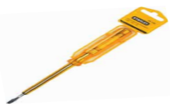
6. Bút thử điện 6-35kV
TT | Mô tả | Yêu cầu
1 | Nhà sản xuất/Nước sản xuất | Nêu rõ
2 | Năm sản xuất | ≥ 2024
3 | Ký mã hiệu sản phẩm | Nêu rõ
4 | Tiêu chuẩn áp dụng | IEC 61243-1; IEC 60529 hoặc tiêu chuẩn tương đương
5 | Các thông số thử nghiệm mẫu | - Ngưỡng điện áp  - Cường độ tín hiệu âm thanh  - Ánh sáng phát ra  - Dòng rò vỏ bọc  (Yêu cầu đảm bảo theo tiêu chuẩn IEC 61243-1)
6 | Yêu cầu kỹ thuật | - Bút thử điện được sử dụng để kiểm tra điện áp trên lưới điện có điện áp danh định từ 6kV đến 35kV theo tiêu chuẩn vận hành, tần số công nghiệp (50Hz ÷ 60Hz).  - Bút thử điện phải có kết cấu chắc chắn, kích thước gọn, có chuôi đa chức năng để lắp dễ dàng vào phần làm việc ở đầu sào cách điện.  - Hoạt động của bút có độ tin cậy cao, có nút thử để kiểm tra toàn mạch bằng đèn và còi trước khi sử dụng, có 2 đèn:  + Đèn xanh: Báo tín hiệu bút thử chuẩn bị hoạt động tốt.  + Đèn đỏ nhấp nháy (kèm theo tín hiệu âm thanh): Báo có điện áp tại đầu thử.  - Yêu cầu đèn phát ra ánh sáng:  + Tín hiệu đèn có thể nhìn thấy được bằng mắt thường ở khoảng cách ≥ 10m.  + Tín hiệu âm thanh phát ra ≥65dB tại khoảng cách ≥ 02m..  - Bút thử là loại tiếp xúc trực tiếp với vật mang điện, đầu tiếp xúc có cấu tạo đa tác dụng, dễ dàng móc vào đường dây hay tiếp xúc đầu cực điện mà không cần thay đổi.  - Nguồn nuôi thiết bị dùng các loại pin thông dụng, dễ kiếm trên thị trường Việt Nam, điện áp nuôi đến 12V.  - Trọng lượng bút: ≤ 550gam (tính cả mỏ).  - Bút sử dụng được ngoài trời đạt độ kín là IP65.
7 | Ghi nhãn, bao gói | - Ghi nhãn: Tên ký hiệu sản phẩm, cơ sở chế tạo, tháng năm sản xuất.  - Bao gói: Bút và các phụ kiện được đựng trong hộp nhựa có quai xách sau đó đựng trong hộp giấy.
8 | Hình ảnh minh họa | 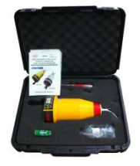
7. Tiếp địa 35kV
TT | Mô tả | Yêu cầu
1 | Nhà sản xuất/Nước sản xuất | Nêu rõ
2 | Năm sản xuất | ≥ 2024
3 | Mã hiệu theo catalogue | Nêu rõ
4 | Tiêu chuẩn áp dụng | IEC 61230 hoặc tiêu chuẩn tương đương
5 | Các thông số thử nghiệm mẫu | - Bộ tiếp địa chịu được dòng ngắn mạch ≥ 6kA/1s.  - Sào thao tác tiếp đất được thử nghiệm đạt các tiêu chuẩn thử nghiệm về cơ và điện theo Tiêu chuẩn Quốc gia TCVN 5587-2008 hay IEC 60855:1985 “Quy định cho Ống cách điện có chứa bọt và sào cách điện dạng đặc dùng để làm việc khi có điện”. Cụ thể:  + Kiểm tra kích thước  + Sào phải được điện áp thử nghiệm 100kV/feet xoay chiều tần số công nghiệp trong thời gian 05 phút.  + Thử nghiệm cơ: Thử nghiệm uốn (Fd), Thử nghiệm xoắn (Cr), Thử nghiệm ép vỡ (Fr): đạt.  Biên bản thử nghiệm mẫu là biên bản thử nghiệm gần nhất đối với mẫu sản phẩm mà nhà thầu chào thầu trong HSDT
6 | Yêu cầu kỹ thuật | 1. Mỏ kẹp dây dẫn điện:  - Bộ kẹp dây gồm 3 cái bằng hợp kim nhôm, đảm bảo độ bền cơ và độ tiếp xúc điện tốt. Kẹp có các lò xo đàn hồi tốt; bộ phận vặn siết lò xo là loại ty bu lông có ren.  - Miệng kẹp có thể kẹp được các cỡ dây dẫn có đường kính từ 7mm đến 35mm. Độ mở rộng lớn nhất của miệng kẹp có độ rộng ≥ 35mm.  - Chuôi của mỗi mỏ kẹp bằng đồng; kết cấu dạng khuyên tròn để dễ dàng kết nối và vận hành với đầu của sào thao tác tiếp đất bằng cách móc và vặn siết.  - Thân của mỏ kẹp phần kết nối với đầu cốt của dây ngắn mạch được thiết kế kiểu bulon siết ghì chặt đảm bảo diện tích tiếp xúc gữa đầu cốt dây ngắn mạch và thân mỏ kẹp là lớn nhất. Phần cuối của đầu cốt (phần kết nối với dây ngắn mạch) được định vị chắc chắn với thân của mỏ kẹp bằng bulon và đai hãm giữ.  - Trọng lượng một mỏ kẹp không quá 0,8kg.  2. Mỏ kẹp vào cọc tiếp đất:  - Kẹp để nối dây dẫn vào cọc tiếp đất được cấu tạo bằng hợp kim đồng đảm bảo tiếp xúc, dẫn điện tốt.  - Mỏ có tay cầm có thể siết chặt và nới lỏng bằng tay.  - Mỏ kẹp có trọng lượng ≤ 0,4kg.  3. Sào thao tác tiếp đất:  - Mỗi bộ tiếp đất gồm 3 sào thao tác tiếp đất dùng thao tác cho 3 mỏ kẹp dây dẫn. Sào được làm bằng vật liệu sợi Fiberglass cấu tạo dạng đặc chứa bọt cách điện, gồm hai đoạn, các ống được liên kết với nhau bằng khớp nối, khóa ngoài dạng ren vặn đảm bảo tăng cường khả năng chịu lực kéo, giật, đẩy khi thao tác. Các khớp nối, khoá hãm có cấu tạo chắc chắn đảm bảo thao tác nhanh chóng, thuận lợi đồng thời thao tác được nhiều lần với tác động của các lực kéo, giật đẩy.  - Đường kính từ 30 ÷ 38mm, chiều dài sào khi làm việc ≥ 2m. Đầu làm việc của sào được thiết kế khóa móc có cơ cấu điều khiển được đóng chốt chặt hoặc mở ra với chuôi của mỏ kẹp dây dễ dàng bằng thao tác tại phía tay cầm của sào. Ngoài ra đầu sào thao tác còn được thiết kế đảm bảo hãm giữ được chắc chắn với mỏ kẹp dây để đưa mỏ kẹp dây lên cao vào vị trí kẹp trên dây dẫn.  - Phần tay cầm của sào được thiết kế đảm bảo điều khiển được đầu sào ở hai chức năng: Đóng mở khóa móc đầu sào với chuôi mở kẹp dây và hãm giữ chắc chắn đóng mở với mỏ kẹp dây.  - Sào tiếp địa đảm bảo sử dụng an toàn ở cấp điện áp đến 35kV.  4. Dây ngắn mạch và tiếp đất:  - Có 03 dây ngắn mạch, chiều dài của mỗi sợi dây ngắn mạch từ kẹp dây dẫn đến điểm nối chung nhỏ nhất là 3,2m. Tiết diện dây ngắn mạch là 16mm2.  - Chiều dài dây tiếp đất từ điểm nối chung đến mỏ kẹp cọc nối đất nhỏ nhất là 18m. Tiết diện dây nối đất là 16mm2. Dây được chế tạo bằng dây đồng mềm, nhiều sợi vặn xoắn, được bọc bằng lớp nhựa PVC trong suốt dày ít nhất là 1mm ± 0,2 mm ép chặt chống hơi nước lọt vào. Bên trong vỏ bọc PVC có in bằng mực không phai nội dung tiết diện dây dẫn, hãng sản xuất.  - Điểm nối chung: điểm nối chung của các đầu dây ngắn mạch và dây tiếp đất được ép đầu cốt và gắn với nhau bởi thanh bằng đồng. Toàn bộ điểm nối chung này được bọc nhựa cách điện cứng đảm bảo không cho bụi và hơi ẩm lọt vào bên trong.  5. Cọc tiếp đất:  - Cọc tiếp đất bằng thép mạ đồng hoặc Crôm. Tiết diện cọc là hình tròn, đường kính trung bình từ 14mm đến 18mm. Cọc có một đầu nhọn để cắm xuống đất; đầu còn lại có thiết kế để bắt nối được với mỏ kẹp của dây tiếp đất, chiều dài toàn bộ cọc là 1,2m ± 10%.
7 | Phụ kiện | Nêu rõ
8 | Ghi nhãn, bao gói | - Ghi nhãn: Tên ký hiệu sản phẩm, cơ sở chế tạo, tháng năm sản xuất.  - Bao gói: Bộ dây tiếp địa, sào cách điện được đựng trong 2 túi riêng biệt đi kèm, phù hợp theo kích thước chế tạo thiết bị, có khả năng chống thấm nước.
9 | Hình ảnh minh họa | 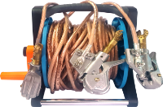
8. Tiếp địa 0,4kV dùng cho cáp VX
TT | Mô tả | Yêu cầu
1 | Nhà sản xuất/Nước sản xuất | Nêu rõ
2 | Năm sản xuất | ≥ 2024
3 | Mã hiệu theo catalogue | Nêu rõ
4 | Tiêu chuẩn áp dụng | IEC 61230 hoặc tiêu chuẩn tương đương
5 | Các thông số thử nghiệm mẫu | Khả năng chịu được dòng ngắn mạch đến 4kA/1s.
6 | Yêu cầu kỹ thuật | Bộ dây phải có các giắc kết nối tiếp đảm bảo cắm vừa khít và tiếp xúc tốt với các đầu chờ (Plug) lắp đặt sẵn. Bộ dây gồm:  I. Phần cố định bao gồm 04 đầu chờ. Đầu chờ tiếp địa dùng để gắn cố định trên lưới điện hạ thế dây bọc cách điện, cáp vặn xoắn, có thể kẹp được dây có tiết diện đến 150mm2. Mỗi đầu chờ tiếp địa gồm:  - Đầu kẹp: Gồm 04 răng kẹp được chế tạo bằng vật liệu phù hợp dùng được cho cả dây dẫn bằng đồng hay nhôm, đảm bảo độ bền cơ học, không bị gỉ sét.  Răng kẹp phải đảm bảo khả năng xuyên qua vỏ bọc cách điện của dây dẫn. Trên đầu kẹp có bulông siết do lực đảm bảo siết chặt tăng tiếp xúc giữa răng kẹp với dây dẫn. Đầu kẹp được bọc cách điện, phần bọc cách điện của đầu kẹp và vỏ bọc dây dẫn sau khi kẹp xong phải tạo được bề mặt kín khít.  - Đầu giắc kết nối (Plug): Cấu tạo bằng đồng, một đầu plug kết nối với đầu kết nối ở kẹp (Plug in) và được xử lý tiếp xúc chống ăn mòn điện hóa. Đầu Plug có chi tiết kết nối với đầu Socket của phần di động, bảo đảm bề mặt tiếp xúc về điện, có khóa chống tuột.  - Trọng lượng của đầu chờ tiếp địa: ≤ 0.2kg  II. Phần di động:  1. Phần di động thứ nhất: Bao gồm 05 đầu cực kết nối (Socket) được liên kết với nhau bằng dây kết nối.  - Đầu cực kết nối (Socket): Làm bằng hợp kim đồng, đồng bộ với giắc kết nối (Plug) của đầu chờ tiếp địa gắn cố định trên đường dây, có khóa chống tụt đảm báo tiếp xúc tốt, chắc chắn, có vỏ cách điện khi thực hiện thao tác kết nối. Có vỏ bọc cách điện mềm. Vỏ có các đường gân tròn xung quanh tạo ma sát khi cầm, nắm và thao tác.  - Dây kết nối:  + Dây đồng mềm nhiều sợi có bọc PVC trong suốt.  + Tiết diện dây chưa bọc ≥16 mm2, chiều dày lớp bọc PVC là (0,7÷1)mm.  + Dây bao gồm 1 dây trục dài ~ 1m, hai đầu dây nối với hai đầu cực kết nối (Socket), 03 đầu cực kết nối còn lại được nối rẽ ở 2 điểm trên dây trục sao cho đảm bảo chiều dài dây giữa các đầu cực kết nối (Socket) là ≥ 80cm. Tại mỗi khoảng nối rẽ đều phải đảm bảo chắc chắn và có bọc cách điện.  - Tổng trọng lượng của phần di động thứ nhất: ≤ 1,7kg.  2. Phần di động thứ 2: 01 sợi dây tiếp địa, một đầu được gắn với một đầu giắc kết nối (Plug), đầu kia gắn với đầu kẹp tiếp địa.  - Giắc kết nối (Plug): Làm bằng đồng, có thể gắn chắc chắn được với đầu cực kết nối (Socket) của phần di động thứ nhất, đảm bảo tiếp xúc tốt.  - Dây tiếp địa :  + Dây đồng mềm nhiều sợi có bọc PVC trong suốt.  + Tiết diện dây chưa bọc ≥16 mm², chiều dài ≥ 10m, chiều dầy lớp vỏ bọc PVC là (0,7÷1)mm.  - Trọng lượng của dây tiếp địa và giấc kết nối (Plug) ≤ 3,0kg.  - Đầu kẹp tiếp địa:  + Chất liệu bằng đồng, chế tạo kiểu kẹp êtô vặn tay để bắt chặt với cọc tiếp đất.  - Độ mở miệng kẹp: (0÷30) mm, miệng hàm kẹp có bề mặt tiếp xúc lớn, kết cấu miệng kẹp có thể kẹp chặt được nhiều hình dạng khác nhau như tròn, dẹt, lục giác… Bulông và ê-cu để kết nối với đầu dây nối đất có cấu tạo bằng thép không gỉ.  - Số lượng kẹp: 01 cái.  - Trọng lượng: ≤ 0,4kg.
7 | Phụ kiện | Nêu rõ
8 | Ghi nhãn, bao gói | - Ghi nhãn: Tên ký hiệu sản phẩm, cơ sở chế tạo, tháng năm sản xuất.  - Bao gói: Bộ tiếp địa được đựng trong hộp nhựa cứng sau đó đựng trong túi vải bạt không thấm nước.
9 | Hình ảnh minh họa | 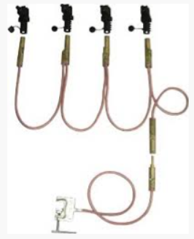
9. Tiếp địa 0,4kV dùng cho tủ hạ thế
TT | Mô tả | Yêu cầu
1 | Nhà sản xuất/Nước sản xuất | Nêu rõ
2 | Năm sản xuất | ≥ 2024
3 | Mã hiệu theo catalogue | Nêu rõ
4 | Tiêu chuẩn áp dụng | IEC 61230 hoặc tiêu chuẩn tương đương
5 | Các thông số thử nghiệm mẫu | Khả năng chịu được dòng ngắn mạch đến 4kA/1s.
6 | Yêu cầu kỹ thuật | 1. Dây nối đất:  - Chất liệu bằng dây đồng mềm nhiều sợi tết thành lọn xoắn chặt (mỗi sợi nhỏ có đường kính ≤ 0,2mm).  + Tiết diện: ≥16mm2.  + Chiều dài: ≥ 03m.  + Số lượng: 01 dây.  - Dây được bọc cách điện hạ áp bằng nhựa dẻo trong suốt, bên trong vỏ bọc PVC có in bằng mực không phai nội dung tiết diện, hãng sản xuất…  + Độ dầy lớp vỏ nhựa: 0,7 ÷ 1mm.  - Đầu dây phía êtô được ép đầu cốt đồng, đầu còn lại được liên kết tại điểm nối chung với 04 đầu dây nhánh ngắn mạch, bên ngoài có bọc cách điện cứng.  2. Dây ngắn mạch:  - Chất liệu bằng dây đồng mềm nhiều sợi tết thành lọn xoắn chặt (mỗi sợi nhỏ có đường kính ≤ 0,2mm).  + Tiết diện: ≥ 16mm2.  + Chiều dài mỗi nhánh: ≥ 0,4m.  + Số lượng: 04 dây.  - Dây được bọc nhựa dẻo cách điện hạ áp trong suốt, bên trong vỏ có in bằng mực không phai thống số dây: tiết diện, hãng sản xuất…  + Độ dầy lớp nhựa: 0,7 ÷ 1mm.  - Các dây nhánh được đấu song song, trong đó mỗi dây có một đầu đấu liền với mỏ kẹp bằng cốt đồng có phần vặn ren để kết nối với mỏ kẹp pha, các đầu còn lại được kết nối tại điểm nối chung với 01 đầu dây nối đất, bên ngoài có bọc cách điện cứng.  - Các điểm nối cốt đồng được bọc cách điện hạ áp.  3. Mỏ kẹp đầu cực Áp tô mát:  - Chất liệu mỏ kẹp được làm hoàn toàn bằng đồng chứa trong hộp đúc nhựa cứng cách điện hạ áp bao phủ toàn phần bên ngoài, có cơ cấu chụp kín cách điện ngay cả khi miệng kẹp đã kết nối đầu cực áp tô mát. Trên hộp đúc nhựa có ký hiệu của Nhà sản xuất và tháng năm sản xuất.  - Mỏ kẹp có kết cấu nhỏ gọn, dễ dàng kết nối với các đầu cực áp tô mát bên trong tủ bảng mà không ảnh hưởng đến các thiết bị khác có trong tủ bảng…  - Mỏ kẹp với miệng kẹp kiểu hàm cá sấu, có thể kẹp được thanh cái hay đầu cực Áp tô mát có mũ bu lông lục giác kích thước lớn nhất đến 19mm.  - Đóng mở miệng kẹp kiểu vặn ren. Tay vặn bằng nhựa cứng cách điện hạ áp.  - Kết nối giữa mỏ kẹp đầu cực Áp tô mát và dây ngắn mạch theo kiểu siết vặn ren.  - Số lượng mỏ kẹp đầu cực Áp tô mát: 04 cái.  - Trọng lượng mỗi mỏ kẹp ≤ 0.32 kg.  4. Đầu kẹp nối đất.  - Chất liệu bằng đồng, chế tạo kiểu êtô vặn ren tay để bắt chặt với cọc tiếp đất.  - Độ mở miệng kẹp: 0 ÷ 30mm, miệng hàm kẹp có bề mặt tiếp xúc lớn, kết cấu miệng kẹp có thể kẹp chặt được nhiều hình dạng khác nhau như tròn, dẹt, lục giác…  - Bulông và ê-cu để kết nối với đầu dây nối đất có cấu tạo bằng thép không gỉ.  - Số lượng kẹp: 01 cái.  - Trọng lượng: ≤ 0.4kg.
7 | Phụ kiện | Nêu rõ
8 | Ghi nhãn, bao gói | - Ghi nhãn: Tên ký hiệu sản phẩm, cơ sở chế tạo, tháng năm sản xuất.  - Bao gói: Bộ tiếp địa được đựng trong hộp nhựa cứng sau đó đựng trong túi vải bạt không thấm nước.
10. Tiếp địa cá nhân
TT | Mô tả | Yêu cầu
1 | Nhà sản xuất/Nước sản xuất | Nêu rõ
2 | Mã hiệu theo catalogue | Nêu rõ
3 | Năm sản xuất | ≥ 2024
4 | Các thông số thử nghiệm mẫu | Khả năng chịu dòng ngắn mạch của bộ tiếp địa 4kA/s
5 | Yêu cầu kỹ thuật | Bộ tiếp địa di động hạ áp dùng trong tủ điện gồm 05 dây  - Dây ngắn mạch là dây đồng mềm, nhiều sợi vặn xoắn, tiết diện dây ngắn mạch là ≥16mm2, được bọc bằng lớp nhựa PVC trong suốt dày ít nhất là 1mm ±0,2mm ép chặt chống hơi nước lọt vào, tiết diện dây ≥16mm2, chiều dài mỗi nhánh ≥0,4m; Số lượng 4 dây; Các dây nhánh được đấu song song, trong đó mỗi dây có một đầu đấu liền với mỏ kẹp bằng cốt đồng có phần vặn ren để kết nối với mỏ kẹp pha, các đầu còn lại được kết nối tại điểm nối chung với 01 đầu dây nối đất, bên ngoài có bọc cách điện cứng. Các điểm nối cốt đồng được bọc cách điện hạ áp  - Dây nối đất: là dây đồng mềm, nhiều sợi vặn xoắn, tiết diện dây ngắn mạch là ≥16mm2, được bọc bằng lớp nhựa PVC trong suốt dày ít nhất là 1mm ±0,2mm ép chặt chống hơi nước lọt vào, tiết diện dây ≥16mm2, chiều dài 3m; Số lượng 1 dây; Đầu dây phía êtô được ép đầu cốt đồng, đầu còn lại được liên kết tại điểm nối chung với 04 đầu dây nhánh ngắn mạch, bên ngoài có bọc cách điện  - Đầu kẹp ngắn mạch: Kết cấu dạng kìm kẹp, dễ dàng đấu nối tiếp đất tại các tủ điện có không gian hẹp mà không ảnh hưởng đến các thiết bị khác có trong tủ điện.  - Đầu kẹp nối đất.  Chất liệu bằng hợp kim đồng hoặc hợp kim nhôm, chế tạo kiểu êtô vặn ren tay để bắt chặt với cọc tiếp đất. Độ mở miệng kẹp: 0 ÷ 30mm, miệng hàm kẹp có bề mặt tiếp xúc lớn, kết cấu miệng kẹp có thể kẹp chặt được nhiều hình dạng khác nhau như tròn, dẹt, lục giác… Bulông và ê-cu để kết nối với đầu dây nối đất có cấu tạo bằng thép không gỉ. Số lượng kẹp: 01 cái.
6 | Ghi nhãn, bao gói | - Ghi nhãn: Tên ký hiệu sản phẩm, cơ sở chế tạo, tháng năm sản xuất.  - Bao gói: Bộ tiếp địa được đựng trong hộp nhựa cứng sau đó đựng trong túi vải bạt không thấm nước.
11. Đầu chờ tiếp địa hạ thế
TT | Mô tả | Yêu cầu
1 | Nhà sản xuất/Nước sản xuất | Nêu rõ
2 | Mã hiệu theo catalogue | Nêu rõ
3 | Năm sản xuất | ≥ 2024
4 | Yêu cầu kỹ thuật | Đầu chờ tiếp địa dùng để gắn cố định trên lưới điện hạ thế dây bọc cách điện, cáp vặn xoắn, có thể kẹp được dây có tiết diện đến 150mm2. Mỗi đầu chờ tiếp địa gồm:  - Đầu kẹp: Gồm 04 răng kẹp được chế tạo bằng vật liệu phù hợp dùng được cho cả dây dẫn bằng đồng hay nhôm, đảm bảo độ bền cơ học, không bị gỉ sét.  Răng kẹp phải đảm bảo khả năng xuyên qua vỏ bọc cách điện của dây dẫn. Trên đầu kẹp có bulông siết do lực đảm bảo siết chặt tăng tiếp xúc giữa răng kẹp với dây dẫn. Đầu kẹp được bọc cách điện, phần bọc cách điện của đầu kẹp và vỏ bọc dây dẫn sau khi kẹp xong phải tạo được bề mặt kín khít  Đầu giắc kết nối (Plug): Làm bằng hợp kim đồng nhôm được bọc cách điện. Một đầu plug dùng để kẹp dây bọc, có bulon xiết đảm bảo tiếp xúc tốt giữa phần kim loại của plug và phần dây dẫn điện của dây bọc. Đầu Bulon được bọc nhựa tăng cường sợi thủy tinh chịu lực để cách điện và tăng độ cứng; đầu kia có lỗ định vị dùng để kết nối tiếp xúc tốt với phần di động, có chốt khóa không để tuột ra. Phần lỗ cắm có nắp đậy để tránh côn trùng làm tổ khi gắn chờ trên lưới điện (nắp có dây buột giữ để tránh rơi)
5 | Ghi nhãn, bao gói | - Ghi nhãn: tên hàng hóa, mã hiệu sản phẩm, hãng sản xuất.
12. GUỐC TRÈO CỘT LY TÂM 450
TT | Mô tả | Yêu cầu
1 | Nhà sản xuất/Nước sản xuất | Nêu rõ
2 | Năm sản xuất | ≥ 2024
3 | Mã hiệu theo catalogue | Nêu rõ
4 | Tiêu chuẩn áp dụng | DB32/152-1996 hoặc tiêu chuẩn tương đương.
5 | Các thông số thử nghiệm mẫu | - Tải trọng: 170kg ±10%.  - Quá tải trọng: 230kg ±10%.  - Thời gian thí nghiệm: 5 phút.
6 | Yêu cầu kỹ thuật | Guốc trèo phải đảm bảo được cột bê tông ly tâm có đường kính đến 450mm.  Thân guốc trèo:  - Vật liệu làm guốc trèo bằng ống thép chịu lực có mạ chống gỉ, có mặt cắt hình tam giác đều có cạnh ≥ 18mm. Độ dài thân guốc trèo ≥ 650mm, tại điểm cuối của phần thẳng có chốt tán định vị để ống lồng của phần bàn đạp không bị tuột ra.  - Cao su bắt vào phần cong của thân guốc trèo có màn sợi tổng hợp đúc liền dày ≥10mm, dài ≥ 250mm, rộng ≥22mm; Các mũ vít bắt đệm cao su vào guốc trèo ngập sâu dưới bề mặt cao su ≈ 2mm.  Phần bàn đạp:  - Guốc trèo có bàn đặt chân làm bằng tôn mạ chống gỉ dày đến 2mm ±5%, bản rộng ≥ 120mm dập trên máy, có lỗ thoát nước, gờ chống trơn. Cơ cấu ống lồng măng-xông hình tam giác, có độ dài ≥55mm chạy trơn phía ngoài thân guốc trèo. Liên kết giữa ống lồng và bàn đặt chân là ống thép chịu lực mạ chống gỉ có đường kính ≥15 mm. Các chi tiết để bắt miếng cao su ôm cột ở phần đặt chân làm bằng thép mạ chống gỉ, có độ dày ≥6mm, bulông- êcu nối kết có cơ cấu phanh hãm chống đề-хе. Cao su bắt vào phần bàn đạp cùng loại với cao su ở thân, được bắt vào phần bàn đạp bằng các bulông-vít, có độ ôm cột tốt.  - Dây buộc giữ chân bằng bản dệt ni lon dày 2mm±5%, rộng 25mm± 2%, dài ≥ 400mm có khoá để điều chỉnh vô cấp độ rộng, hẹp khi buộc mu bàn chân và có quai hậu để chống tuột.
7 | Phụ kiện | Nêu rõ
8 | Ghi nhãn, bao gói | - Ghi nhãn: Tên ký hiệu sản phẩm, cơ sở chế tạo, tháng năm sản xuất.  - Bao gói: Guốc trèo được đựng thành từng đôi trong túi ni lông.
9 | Hình ảnh minh họa | 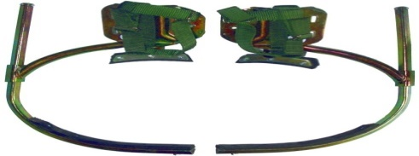
13. GUỐC TRÈO CỘT LY TÂM 550
TT | Mô tả | Yêu cầu
1 | Nhà sản xuất/Nước sản xuất | Nêu rõ
2 | Năm sản xuất | ≥ 2024
3 | Mã hiệu theo catalogue | Nêu rõ
4 | Tiêu chuẩn áp dụng | DB32/152-1996 hoặc tiêu chuẩn tương đương.
5 | Các thông số thử nghiệm mẫu | - Tải trọng: 170kg ±10%.  - Quá tải trọng: 230kg ±10%.  - Thời gian thí nghiệm: 5 phút.
6 | Yêu cầu kỹ thuật | Guốc trèo phải đảm bảo được cột bê tông ly tâm có đường kính đến 550mm.  Thân guốc trèo:  - Vật liệu làm guốc trèo bằng ống thép chịu lực có mạ chống gỉ, có mặt cắt hình tam giác đều có cạnh ≥ 18mm. Độ dài thân guốc trèo ≥ 650mm, tại điểm cuối của phần thẳng có chốt tán định vị để ống lồng của phần bàn đạp không bị tuột ra.  - Cao su bắt vào phần cong của thân guốc trèo có màn sợi tổng hợp đúc liền dày ≥10mm, dài ≥ 250mm, rộng ≥22mm; Các mũ vít bắt đệm cao su vào guốc trèo ngập sâu dưới bề mặt cao su ≈ 2mm.  Phần bàn đạp:  - Guốc trèo có bàn đặt chân làm bằng tôn mạ chống gỉ dày đến 2mm ±5%, bản rộng ≥ 120mm dập trên máy, có lỗ thoát nước, gờ chống trơn. Cơ cấu ống lồng măng-xông hình tam giác, có độ dài ≥55mm chạy trơn phía ngoài thân guốc trèo. Liên kết giữa ống lồng và bàn đặt chân là ống thép chịu lực mạ chống gỉ có đường kính ≥15 mm. Các chi tiết để bắt miếng cao su ôm cột ở phần đặt chân làm bằng thép mạ chống gỉ, có độ dày ≥6mm, bulông- êcu nối kết có cơ cấu phanh hãm chống đề-хе. Cao su bắt vào phần bàn đạp cùng loại với cao su ở thân, được bắt vào phần bàn đạp bằng các bulông-vít, có độ ôm cột tốt.  - Dây buộc giữ chân bằng bản dệt ni lon dày 2mm±5%, rộng 25mm± 2%, dài ≥ 400mm có khoá để điều chỉnh vô cấp độ rộng, hẹp khi buộc mu bàn chân và có quai hậu để chống tuột.
7 | Phụ kiện | Nêu rõ
8 | Ghi nhãn, bao gói | - Ghi nhãn: Tên ký hiệu sản phẩm, cơ sở chế tạo, tháng năm sản xuất.  - Bao gói: Guốc trèo được đựng thành từng đôi trong túi ni lông.
9 | Hình ảnh minh họa | 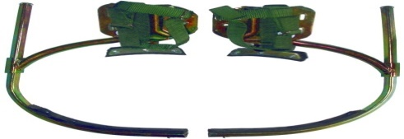
14. GUỐC TRÈO CÂY (có răng bám vào cây)
TT | Mô tả | Yêu cầu
1 | Nhà sản xuất/Nước sản xuất | Nêu rõ
2 | Năm sản xuất | ≥ 2024
3 | Mã hiệu theo catalogue | Nêu rõ
4 | Tiêu chuẩn áp dụng | DB32/152-1996 hoặc tiêu chuẩn tương đương.
5 | Các thông số thử nghiệm mẫu | - Tải trọng: 170kg ±10%.  - Quá tải trọng: 230kg ±10%.  - Thời gian thí nghiệm: 5 phút.
6 | Yêu cầu kỹ thuật | Guốc trèo phải đảm bảo được thân cây có đường kính đến 550mm.  1. Thân guốc trèo:  - Vật liệu: Sản xuất từ ống thép chịu lực, được mạ chống gỉ nhằm tăng độ bền và chống ăn mòn trong môi trường ngoài trời. Ống thép có mặt cắt hình tam giác đều, cạnh tối thiểu ≥ 18mm.  - Chiều dài thân guốc: Tối thiểu 650mm, đảm bảo đủ chiều dài tiếp xúc khi trèo cột.  - Chốt an toàn: Tại đầu cuối của thân guốc có chốt tán cố định chắc chắn, giúp ngăn không cho phần ống lồng (liên kết với bàn đạp) bị trượt ra ngoài trong quá trình sử dụng.  2. Phần cong của thân guốc:  - Được thiết kế hình cung ôm sát thân cây.  - Gắn cố định hai dãy răng thép ở mỗi bên, mỗi dãy gồm từ 12 đến 15 răng nhọn hình tam giác đều, phân bố đều trên đường cong, phía gắn bàn chân mỗi bên có gắn dãy răng thép từ 4-6 răng.  - Các răng được hàn trực tiếp vào thân thép cong, đảm bảo khả năng bám chắc, chống trượt hiệu quả kể cả khi thân cột ẩm ướt hoặc có vỏ trơn.  Răng thép có độ cứng cao, chống mài mòn, đảm bảo tuổi thọ dài và độ an toàn khi leo trèo.  3. Phần bàn đạp:  - Vật liệu: Làm từ tôn thép mạ chống gỉ, dày 2mm ±5%.  - Kích thước: Bàn đặt chân rộng ≥ 120mm, được dập định hình bằng máy, có gờ chống trượt và lỗ thoát nước.  - Cơ cấu kết nối: Bàn đạp gắn với ống lồng măng-sông hình tam giác, dài ≥ 55mm, trượt ngoài thân guốc; phần liên kết sử dụng ống thép mạ chống gỉ có đường kính ≥ 15mm.  - Giá đỡ và liên kết: Các chi tiết gắn miếng cao su ôm cột ở phần bàn đạp làm từ thép mạ chống gỉ dày ≥ 6mm, được cố định bằng bulông – êcu có cơ cấu phanh chống trượt (chống đề-xe).  4. Dây đai giữ chân:  - Dệt từ bản ni lông dày 2mm ±5%, rộng 25mm ±2%, dài ≥ 400mm.  - Trang bị khóa điều chỉnh vô cấp để siết chặt bàn chân linh hoạt theo từng người dùng.  - Có quai hậu chắc chắn để chống tuột trong quá trình leo trèo.
7 | Phụ kiện | Nêu rõ
8 | Ghi nhãn, bao gói | - Ghi nhãn: Tên ký hiệu sản phẩm, cơ sở chế tạo, tháng năm sản xuất.  - Bao gói: Guốc trèo được đựng thành từng đôi trong túi ni lông.
9 | Hình ảnh minh họa | 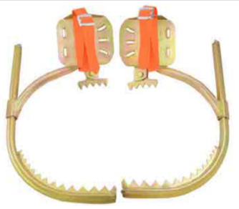

15. GĂNG TAY CÁCH ĐIỆN HẠ ÁP
TT | Mô tả | Yêu cầu
1 | Nhà sản xuất/Nước sản xuất | Nêu rõ
2 | Năm sản xuất | ≥ 2024
3 | Mã hiệu theo catalogue | Nêu rõ
4 | Tiêu chuẩn áp dụng | EN 60903 hoặc tiêu chuẩn tương đương
5 | Các thông số thử nghiệm mẫu | Thử nghiệm điện: 2.500 V/3 phút: Găng không bị đánh thủng, không phóng điện bề mặt.  - Độ bền kéo đứt trung bình ≥ 18MPa.  - Độ dãn dài kéo đứt ≥ 700%.  - Độ dãn dư ≤10%.  - Khả năng chịu xuyên thủng ≥20N/mm
6 | Yêu cầu kỹ thuật | - Găng tay cách điện hạ áp làm bằng cao su hoặc cao su tổng hợp. Găng tay sử dụng được cả trong nhà và ngoài trời. Găng có màu da cam.  - Găng tay cách điện hạ áp chế tạo phải thỏa mãn các thông số sau:  + Điện áp sử dụng ≥ 500V.  + Điện áp kiểm tra 2.500V/3 phút.  + Độ bền kéo đứt trung bình ≥ 18MPa.  + Độ dãn dài kéo đứt ≥700%.  + Độ dãn dư ≤ 10%.  + Khả năng chịu xuyên thủng ≥20N/mm.  - Kiểu dáng, kích thước.  + Găng tay chế tạo theo công nghiệ nhúng bồi vật liệu tạo hình găng cong theo phom bàn tay, cổ tay hình loa.  + Cỡ số: 8.  + Chiều dài toàn bộ găng: ≥ 360mm.  + Chiều dày găng ≤ 0.5mm.  + Chu vi lòng bàn tay 220mm±5mm.
7 | Ghi nhãn, bao gói | - Ghi nhãn: Tên ký hiệu sản phẩm, cơ sở chế tạo, tháng năm sản xuất.  - Bao gói: Găng được bao gói từng đôi (tay phải, tay trái) vào túi ni lông. Sau đó được đựng trong hộp giấy.
8 | Hình ảnh minh họa | 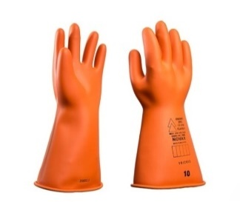
16. GĂNG TAY CÁCH ĐIỆN CAO ÁP
TT | Mô tả | Yêu cầu
1 | Nhà sản xuất/Nước sản xuất | Nêu rõ
2 | Năm sản xuất | ≥ 2024
3 | Mã hiệu theo catalogue | Nêu rõ
4 | Tiêu chuẩn áp dụng | ASTM D120 hoặc tiêu chuẩn tương đương
5 | Các thông số thử nghiệm mẫu | a. Thử nghiệm điện: 40.000V/3 phút: Găng không bị đánh thủng, không phóng điện bề mặt.  - Độ bền kéo đứt trung bình ≥ 20MPa.  - Độ dãn dài kéo đứt ≥ 700%.  - Độ dãn dư ≤10%.  - Khả năng chịu xuyên thủng ≥40N/mm
6 | Yêu cầu kỹ thuật | - Găng tay cách điện cao áp làm bằng cao su hoặc cao su tổng hợp. Găng tay sử dụng được cả trong nhà và ngoài trời.  - Găng có màu da cam.  - Găng tay cách điện cao áp chế tạo phải thỏa mãn các thông số sau:  + Điện áp sử dụng ≥ 36.000V.  + Điện áp kiểm tra 40.000V/3phút.  + Độ bền kéo đứt trung bình ≥ 20MPa.  + Độ dãn dài kéo đứt ≥ 700%.  + Độ dãn dư ≤ 10%.  + Khả năng chịu xuyên thủng ≥ 40N/mm.  - Kiểu dáng, kích thước:  + Găng chế tạo theo công nghệ nhúng bồi vật liệu tạo hình găng cong theo phom bàn tay, cổ tay hình loa.  + Cỡ số: 9.  + Chiều dài toàn bộ găng: ≥ 460mm.  + Chiều dày găng: 3,0 ÷ 3,2 mm.  + Chu vi lòng bàn tay 270mm ± 5mm.
7 | Ghi nhãn, bao gói | - Ghi nhãn: Tên ký hiệu sản phẩm, cơ sở chế tạo, tháng năm sản xuất.  - Bao gói: Găng được bao gói từng đôi (tay phải, tay trái) vào túi ni lông. Sau đó được đựng trong hộp giấy.
8 | Hình ảnh minh họa | 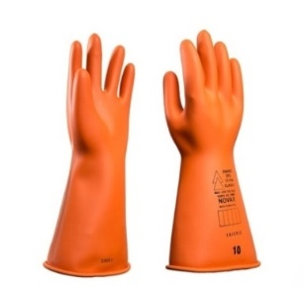
17. Ủng cách điện cao áp
TT | Mô tả | Yêu cầu
1 | Nhà sản xuất/Nước sản xuất | Nêu rõ
2 | Năm sản xuất | ≥ 2024
3 | Mã hiệu theo catalogue | Nêu rõ
4 | Tiêu chuẩn áp dụng | ASTM F2431; ASTM F1117 hoặc tiêu chuẩn tương đương.
5 | Yêu cầu kỹ thuật | - Ủng làm bằng cao su hoặc cao su tổng hợp, từng đôi phải đồng mầu, đầu mũi có lót sắt; có độ bền cơ, hóa và chịu nhiệt tốt, sử dụng được cả trong nhà và ngoài trời.  - Vật liệu lót không han gỉ trong quá trình sử dụng  - Ủng chế tạo phải thỏa mãn các thông số sau:  + Điện áp sử dụng AC ≥ 20 kV  + Điện áp thử AC đạt 30.000V/3 phút.  + Độ bền kéo đứt (phần trên) ≥17 Mpa.  + Độ bền kéo đứt (phần đế) ≥ 11 Mpa.  + Độ dãn dài kéo đứt (phần trên) ≥ 500 %.  + Độ dãn dài kéo đứt (phần đế) ≥ 450 %.  - Yêu cầu lão hóa: Ủng phải chịu được thử nghiệm lão hóa trong 168h ở nhiệt độ 700C. Sau khi thử các chỉ tiêu cơ lý không kém hơn 75% so với trước lão hóa.  - Kiểu dáng, kích thước, khối lượng:  + Cỡ số: 9  + Chiều cao toàn ủng ≤ 350 mm  + Chiều dài bàn chân ≥ 270 mm  + Độ dày của đế ủng: Bàn chân ≥ 10 mm, gót ≥ 25 mm  + Khối lượng ≤ 1,3kg/ 01 chiếc.
6 | Các thông số thử nghiệm mẫu | - Thử nghiệm điện 30.000V/3 phút, ủng không bị đánh thủng, không phóng điện bề mặt.  - Độ bền kéo đứt (phần trên) ≥ 17 Mpa.  - Độ bền kéo đứt (phần đế) ≥ 11 Mpa.  - Độ dãn dài kéo đứt (phần trên) ≥ 500 %.  - Độ dãn dài kéo đứt (phần đế) ≥ 450 %.  - Thử nghiệm lão hóa trong 168 h ở nhiệt độ 70⁰C. Sau khi thử các chỉ tiêu cơ lý không kém hơn 75% so với trước lão hóa.
 | Ghi nhãn, bao gói | - Ghi nhãn: Tên ký hiệu sản phẩm, cơ sở chế tạo, năm sản suất.  - Bao gói: Ủng được bao gói từng đôi vào túi ni lông. Sau đó được đựng trong hộp giấy.
18. Pin máy cưa cây
TT | Mô tả | Yêu cầu
1 | Nhà sản xuất/Nước sản xuất | Nêu rõ
2 | Mã hiệu theo catalog | Nêu rõ
3 | Năm sản xuất | ≥ 2024
4 | Yêu cầu kỹ thuật | - Pin được thiết kế tương thích, phù hợp với loại máy cưa xích của hãng GreenWorks (mã CS40L05)  - Dung lượng pin ≥6Ah.  - Điện áp ≤ 40V.  - Có đèn hiển thị dung lượng.  - Có vỏ chống va đập.
5 | Ghi nhãn, Bao gói | - Ghi nhãn: Tên ký hiệu sản phẩm, cơ sở chế tạo, tháng năm sản xuất.  - Bao gói: Theo quy định của nhà sản xuất
6 | Yêu cầu khác | Chuyển giao công nghệ: Có tài liệu hướng dẫn sử dụng đi kèm bằng Tiếng Việt
7 | Hình ảnh minh họa | 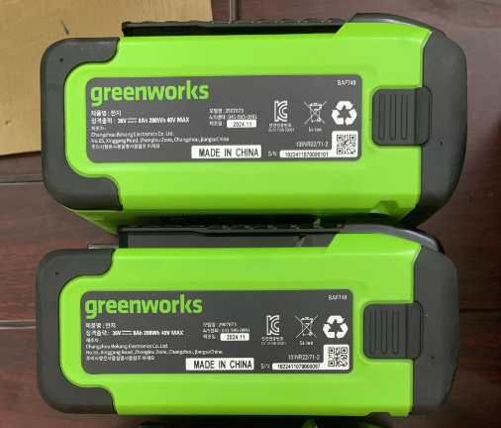
19. Lưỡi cưa cho máy cưa cây bằng pin
TT | Mô tả | Yêu cầu
1 | Nhà sản xuất/Nước sản xuất | Nêu rõ
2 | Mã hiệu theo catalog | Nêu rõ
3 | Năm sản xuất | ≥ 2024
4 | Yêu cầu kỹ thuật | - Thông số kỹ thuật của lưỡi cưa được thiết kế tương thích, phù hợp với loại máy cưa xích của hãng GreenWorks (mã CS40L05).  - Bước xích 3/8 inch tương đương 9,525mm.  - Chiều dài lưỡi 18inch tương đương 45,7cm.
5 | Ghi nhãn, Bao gói | - Ghi nhãn: Tên ký hiệu sản phẩm, cơ sở chế tạo, tháng năm sản xuất.  - Bao gói: Theo quy định của nhà sản xuất
6 | Yêu cầu khác | Chuyển giao công nghệ: Có tài liệu hướng dẫn sử dụng đi kèm bằng Tiếng Việt
20. Máy cưa xích dùng pin:
TT | Mô tả | Yêu cầu
1 | Nhà sản xuất/Nước sản xuất | Nêu rõ
2 | Mã hiệu theo catalog | Nêu rõ
3 | Năm sản xuất | ≥ 2024
4 | Tiêu chuẩn áp dụng | ISO 9001
5 | Yêu cầu kỹ thuật | - Điện áp vận hành ≥36V  - Động cơ: Không chổi than  - Chiều dài lam≥400mm  - Lưỡi cưa xích:  + Bước xích ≥ 3/8 inch tương đương ≥9,525mm.  + Chiều dài lưỡi 18inch tương đương 45,7cm.  - Kích thước máy theo tiêu chuẩn của nhà sản xuất  - Trọng lượng ≤5.1 kg.  - Dung lượng pin ≥6Ah.
6 | Ghi nhãn, Bao gói | - Ghi nhãn: Tên ký hiệu sản phẩm, cơ sở chế tạo, tháng năm sản xuất.  - Bao gói: Theo quy định của nhà sản xuất.
7 | Yêu cầu khác | - Máy cưa xích dùng pin đồng bộ đã bao gồm: thân máy, đế sạc và phụ kiện theo máy: lam, vỏ lam, xích, cờ lê, dầu tra xích.  - Số lượng bộ pin chính để máy vận hành tùy thuộc vào tiêu chuẩn nhà sản xuất.  - Pin dự phòng gồm 01 bộ có dung lượng tương đương pin chính.  - Lam dự phòng gồm 01 cái có thông số tương đương lam chính.  - Lưỡi cưa dự phòng gồm 02 cái có thông số tương đương lưỡi cưa chính.  - Chuyển giao công nghệ: Có tài liệu hướng dẫn sử dụng đi kèm bằng Tiếng Việt.
8 | Hình ảnh minh họa | 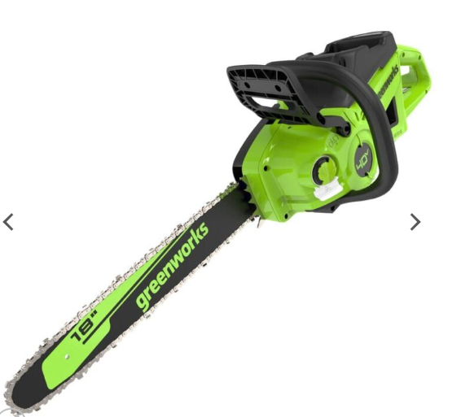
21. Máy cưa xích dùng pin dùng sào:
TT | Mô tả | Yêu cầu
1 | Nhà sản xuất/Nước sản xuất | Nêu rõ
2 | Mã hiệu theo catalog | Nêu rõ
3 | Năm sản xuất | ≥ 2024
4 | Tiêu chuẩn áp dụng | ISO 9001
5 | Yêu cầu kỹ thuật | - Điện áp vận hành ≥18V.  - Động cơ: Không chổi than.  - Chiều dài lam ≥200mm.  - Lưỡi cưa xích:  + Bước xích: ≥0.325inch tương đương 8,25mm.  + Tốc độ xích ≥ 6,7m/s  + Bề mặt xích: 1.1 mm.  - Kích thước máy theo tiêu chuẩn của nhà sản xuất.  - Chiều dài nhỏ nhất khi thu gọn từ phần cuối của cò (phần cò súng) đến đầu mũi dụng cụ (không tính lam) ≥ 1400mm.  - Chiều dài lớn nhất khi kéo dài từ phần cuối của cò (phần cò súng) đến đầu mũi dụng cụ (không tính lam) ≥ 2300mm.  - Cưa có thể điều chỉnh góc làm việc ≥60º  - Trọng lượng ≤ 4,0kg (không gồm pin).  - Dung lượng pin ≥6Ah.  - Cưa có tính năng điều chỉnh độ căng của xích không cần dụng cụ và có tính năng tự động tra dầu.
6 | Ghi nhãn, Bao gói | - Ghi nhãn: Tên ký hiệu sản phẩm, cơ sở chế tạo, tháng năm sản xuất.  - Bao gói: Theo quy định của nhà sản xuất
7 | Yêu cầu khác | - Máy cưa xích dùng pin đồng bộ đã bao gồm: thân máy, đế sạc và phụ kiện theo máy: lam, vỏ lam, xích, dầu tra xích, dây đeo vai và bộ dụng cụ theo máy của nhà sản xuất.  - Số lượng bộ pin chính để máy vận hành theo tiêu chuẩn nhà sản xuất.  - Pin dự phòng gồm 01 bộ có dung lượng tương đương pin chính.  - Lam dự phòng gồm 01 cái có thông số tương đương lam chính.  - Lưỡi cưa dự phòng gồm 02 cái có thông số tương đương lưỡi cưa chính.  - Chuyển giao công nghệ: Có tài liệu hướng dẫn sử dụng đi kèm bằng Tiếng Việt.
8 | Hình ảnh minh họa | 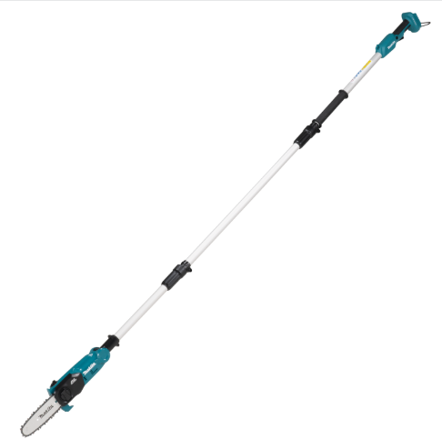
22. Máy cưa xích dùng pin cầm tay:
TT | Mô tả | Yêu cầu
1 | Nhà sản xuất/Nước sản xuất | Nêu rõ
2 | Mã hiệu theo catalog | Nêu rõ
3 | Năm sản xuất | ≥ 2024
4 | Tiêu chuẩn áp dụng | ISO 9001
5 | Yêu cầu kỹ thuật | - Điện áp vận hành ≥18V  - Động cơ: Không chổi than  - Chiều dài lam ≥150mm  - Độ dày rãnh lam ≥ 1,1mm  - Lưỡi cưa xích:  + Số mắt xích: ≥32  + Bước xích: ≥0.325inch tương đương 8,25mm  + Tốc độ xích ≥8,0m/s  - Kích thước máy theo tiêu chuẩn của nhà sản xuất  - Trọng lượng ≤2,5Kg  - Dung lượng pin ≥6Ah.  - Cưa có tính năng điều chỉnh độ căng của xích không cần dụng cụ và có tính năng tự động tra dầu.
6 | Ghi nhãn, Bao gói | - Ghi nhãn: Tên ký hiệu sản phẩm, cơ sở chế tạo, tháng năm sản xuất.  - Bao gói: Theo quy định của nhà sản xuất
7 | Yêu cầu khác | - Máy cưa xích dùng pin đồng bộ đã bao gồm: thân máy, đế sạc và phụ kiện theo máy: lam, vỏ lam, xích, dầu tra xích và bộ dụng cụ theo máy của nhà sản xuất.  - Số lượng bộ pin chính để máy vận hành theo tiêu chuẩn nhà sản xuất.  - Pin dự phòng gồm 01 bộ có dung lượng tương đương pin chính.  - Lam dự phòng gồm 01 cái có thông số tương đương lam chính.  - Lưỡi cưa dự phòng gồm 02 cái có thông số tương đương lưỡi cưa chính.  - Chuyển giao công nghệ: Có tài liệu hướng dẫn sử dụng đi kèm bằng Tiếng Việt
8 | Hình ảnh minh họa | 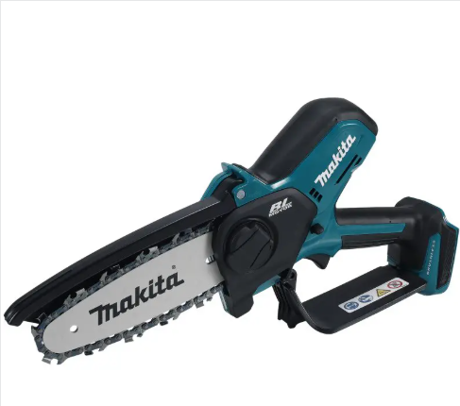
23. Hộp cuộn chống rơi
TT | Mô tả | Yêu cầu
1 | Nhà sản xuất/Nước sản xuất | Nêu rõ
2 | Mã hiệu theo catalogue | Nêu rõ
3 | Năm sản xuất | ≥ 2024
4 | Tiêu chuẩn áp dụng | EN360 hoặc tiêu chuẩn tương đương
5 | Các thông số thử nghiệm mẫu, thử nghiệm theo TCVN7802-3:2007 (ISO10333-3:2000); TCVN7802-5:2008 (ISO10333-5:2004) | Các thông số thử nghiệm như sau:  - Độ tin cậy của khóa của DCSTC (dây cứu sinh tự co): Đóng mở 1000 chu kỳ (không có bất kỳ hư hỏng nào);  - Khả năng co lại của DCSTC: Rút ra co lại 25 chu kỳ (không bị dính hoặc kẹt lần nào)  - Thử động với DCSTC kéo ra toàn bộ: Xung lực tối đa ≤6kN nâng vật thử 100kg lên khoảng (300±50)mm và thả xuống. (vật thử được giữ lại, không có bất kỳ hư hỏng nào).  - Thử động với DCSTC: Xung lực tối đa ≤6kN. Rút dây cứu sinh ra một đoạn 600mm và thả rơi (vật thử 100kg). (vật thử được giữ lại, không có bất kỳ hư hỏng nào).  - Độ bền tĩnh của DCSTC tối đa: Duy tri lực trong thời gian 5 phút:  + Dây sợi, vải: 15kN  + Dây cáp thép: 12kN  (không có bất kỳ hư hỏng nào)  - Độ bền tĩnh của khóa móc: Duy trì lực kéo 20kN trong 1 phút (không có bất kỳ hư hỏng nào)  - Độ bền tĩnh của bộ phận nối: Duy trì lực kéo 20kN trong 1 phút (không có bất kỳ hư hỏng nào)  - Độ bền phía mặt cổng: Duy trì lực kéo 1kN trong 1 phút, độ rời tối đa của cổng so với chốt cài ≤3mm. (không có bất kỳ hư hỏng nào)  - Độ bền tải trọng bên của cổng: Duy trì lực nén 1,5kN trong 1 phút, độ rời tối đa của cổng so với chốt cài ≤3mm, biến dạng dư ≤3mm. (không có bất kỳ hư hỏng nào).
6 | Yêu cầu kỹ thuật | - Chế độ chống rơi, chế độ nâng/hạ cứu hộ (để hạ hoặc nâng người lao động thủ công bằng tay quay).  - Dây an toàn bằng cáp lụa không gỉ mạ kẽm đường kính tối thiểu 5mm  - Dây cáp tự thu vào trên trống với phanh ly tâm. Khi bị kéo giật đột ngột, cuộn dây tự động phanh, hãm.  - Hệ thống khóa chống trật  - Tay cầm tích hợp  - Chiều dài toàn bộ dây ≥10 mét;  - Tải trọng người dùng tối đa 150 kg  - Độ bền tĩnh tối đa 12 kN  - Phía trên hộp có móc khóa treo chịu lực để treo hộp khi sử dụng trên cao, phía dưới hộp có móc khóa để móc vào thiết bị bảo hộ của người sử dụng.  - Vỏ hộp bằng vật liệu tổng hợp có khả năng chống ăn mòn, chịu được va đập. Có thể mở ra để kiểm tra bảo dưỡng các cơ cấu bên trong.  - Tải trọng làm việc an toàn của cuộn dây ≥ 12kN.  - Trọng lượng ≤ 13kg.  - Đầy đủ phụ kiện kèm theo.  Sản phẩm được gắn dấu hợp quy, ghi nhãn chứng nhận hợp quy theo quy chuẩn QCVN23:2014/BHLĐTBXH.
7 | Ghi nhãn, bao gói | Theo tiêu chuẩn nhà sản xuất
8 | Hình ảnh minh họa | 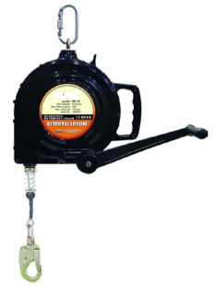
24. Túi đựng đồ nghề
TT | Mô tả | Yêu cầu
1 | Nhà sản xuất/Nước sản xuất | Nêu rõ
2 | Năm sản xuất | ≥ 2024
3 | Yêu cầu kỹ thuật | - Túi kiểu thông dụng, hình dáng thẳng thân đảm bảo tiện lợi an toàn, phù hợp trong công tác lao động.  - Phần bên trong được thiết kế có các vách ngăn tạo phần tiện lợi phân loại dụng cụ để thuận tiền khi lấy làm việc .  - Quai túi có khóa chống trơn trượt và tạo cảm giác thoải mái khi mang hoặc xách đồ làm viêc trên cao.  - Nắp túi có ≥ 2 khóa an toàn chống rơi dụng cụ khi mang, xách đồ lên cao.  - Kích thước: Có kích thước phù hợp với người lao động (≤ 34x15x15cm tương ứng dài- rộng - cao).  - Túi được may một mặt bằng vải dù đảm bảo chắc chắn, mặt trong có lớp ni lông chống ướt khi trời mưa.
25. Áo phao cứu sinh
TT | Mô tả | Yêu cầu
1 | Nhà sản xuất/Nước sản xuất | Nêu rõ
2 | Năm sản xuất | ≥ 2024
3 | Tiêu chuẩn áp dụng | QCVN 85:2015/BGTVT, TCVN 7282:2008 hoặc tiêu chuẩn tương đương
4 | Các thông số thử nghiệm mẫu | - Đạt quy chuẩn kỹ thuật quốc gia về chế tạo và kiểm tra thiết bị cứu sinh dùng cho phương tiện thủy nội địa (QCVN 85:2015/BGTVT)  - Đạt tiêu chuẩn Phao áo cứu sinh (TCVN 7282:2008)  - Vải may bọc ngoài áo không chứa thành phần formaldehyde (phương pháp thử TCVN 7421-1:2013)  - Biên bản thử nghiệm mẫu là biên bản thử nghiệm gần nhất đối với mẫu sản phẩm mà nhà thầu chào thầu trong HSDT.
4 | Yêu cầu kỹ thuật | - Loại áo phao cứu sinh dùng cho người làm việc, ký hiệu PALV theo QCVN 85:2015/BGTVT, TCVN 7282:2008.  - Vải áo phao: là loại vải sợi tổng hợp, không mục, không bị ăn mòn, không bị ảnh hưởng bởi nước biển và nấm mốc và có màu da cam. Các đường khâu của áo phao phải đều mũi, bền vững và chỗ cuối của đường khâu phải lại mũi. Các mối khâu ở mép phải gấp mép vào trong không ít hơn 10 mm.  - Khóa: Có khóa hai bên sườn dùng để điều chỉnh kích cỡ tùy từng người mặc, lực kéo tương đương, phân bố đều. Áo được thiết kế may 03 khóa sập phía trước, chắc khỏe đảm bảo không bung ra trong mọi hoạt động của người mặc.  - Vật liệu nổi: Là loại xốp LDPE-FOAM hoặc các vật liệu tương đương khác. Phao áo phải có khả năng nâng miệng của người đã kiệt sức hoặc bất tỉnh lên cách mặt nước tối thiểu 80mm, còn thân người đó ngả về phía sau 1 góc không nhỏ hơn 20º so với phương thẳng đứng.  - Phản quang: phao áo phải được gắn vật liệu phản quang với tổng diện tích ít nhất là 200 cm2. Vật liệu phản quang phải được gắn ở những vị trí có thể nhìn thấy từ nhiều phía để trợ giúp cho việc tìm kiếm.  Còi thổi cứu hộ đi kèm: Mỗi phao áo phải có một chiếc còi nhựa được buộc chặt với phao bằng một sợi dây.
5 | Ghi nhãn, bao gói | 1. Mỗi áo phao phải được gắn nhãn hiệu theo quy định hiện hành và tối thiểu phải có các nội dung sau:  - Nhà chế tạo;  - Ký hiệu của phao;  - Số duyệt của sản phẩm mẫu;  - Số lô;  - Số hiệu tiêu chuẩn, quy chuẩn và/hoặc tên công ước;  - Ngày tháng năm chế tạo;  - Ấn chỉ và số kiểm tra của Đăng kiểm.  2. Nhãn hiệu của áo phao cứu sinh được gắn ở múi trước, chữ in rõ ràng bằng sơn hoặc mực không phai hoặc loại vật liệu tương đương.
26. Biển Cấm trèo; Chú ý có nhiều nguồn điện; biển số cột trung thế:
TT | Mô tả | Yêu cầu
1 | Nhà sản xuất/Nước sản xuất | Nêu rõ
2 | Năm sản xuất | ≥2024
3 | Vật liệu làm biển | Bằng thép tấm
 | - Chiều dày thép tấm làm biển | ≥ 0,5mm
 | - Cơ tính vật liệu thép tấm làm biển | Theo TCVN 6524:2018- Mác CR220
 | + Giới hạn chảy | ≥ 220 Mpa
 | + Độ bền kéo đứt | ≥ 300 Mpa
 | + Độ giãn dài nhỏ nhất tính theo % sau khi đứt | 22% với Lo = 50mm hoặc 20% với Lo = 80mm với Lo là chiều dài đo ban đầu của mẫu thử ban đầu
4 | Sơn chống rỉ
 | - Lớp sơn chống rỉ mặt biển không có tín hiệu (mặt sau) sơn 2 lớp | Chiều dày lớp sơn: δ ≥ 0,01 mm
 | - Lớp sơn chống rỉ mặt biển có tín hiệu (mặt trước) sơn 2 lớp. | Chiều dày lớp sơn: δ ≥ 0,01 mm
5 | Lớp nền biển | Dùng đề can màu sắc như hình vẽ. Được thiết kế, thực hiện theo công nghệ máy vi tính.  Chiều dày đề can δ ≥ 0,1mm.  Yêu cầu: Đề can phải được dán ép bằng máy ép thủy lực và nhiệt độ cao để bảo đảm độ bám chắc, không phồng rộp, bong tróc…
6 | Viền và tia chớp | Dùng đề can màu sắc như hình vẽ. Được thiết kế, thực hiện theo công nghệ máy vi tính.  Chiều dày đề can δ ≥ 0, 1mm.  Yêu cầu: Đề can phải được dán ép bằng máy ép thủy lực và nhiệt độ cao để bảo đảm độ bám chắc, không phồng rộp, bong tróc…
7 | Các chữ (màu đen) trong biển báo | Dùng đề can hoặc in. Được thiết kế, thực hiện theo công nghệ máy vi tính.  Chiều dày chữ: δ ≥ 0,01 mm  Yêu cầu: Đề can phải được dán ép bằng máy ép thủy lực và nhiệt độ cao để bảo đảm độ bám chắc, không phồng rộp, bong tróc…
8 | Sơn trên toàn bộ mặt biển
 | - Phun sơn cách nhiệt | Chiều dày lớp sơn δ ≥ 0,01mm
9 | Yêu cầu kỹ thuật chung của biển | Toàn bộ chất liệu sơn, đề can…phải đảm bảo độ bóng-bền-đẹp và chịu được nhiệt độ đến 60ºC (đảm bảo chất lượng khi gặp thời tiết khắc nghiệt)
10 | Gia công lắp đặt biển báo | Sử dụng treo cố định bằng đai thép không rỉ có khóa theo hình dưới đây
 | * Yêu cầu kỹ thuật đối với phụ kiện treo biển
 | - Dây đai thép không rỉ (inox)
 | + Chiều rộng | ≥ 10 mm
 | + Độ dày | ≥ 0,3 mm
 | + Số lượng đai/biển | 02 cái
 | - Khóa đai thép không rỉ (inox)
 | + Chiều rộng | ≥ 20 mm
 | + Độ dày | ≥ 1 mm
 | + Số lượng khóa đai/biển | 02 cái
11 | Kích thước, nội dung các chữ, hình hoa văn… | Như hình ảnh nêu dưới đây.
12 | Yêu cầu về các thông số thử nghiệm mẫu | Thử nghiệm các thông số về: Cơ tính của thép, chiều dày các lớp sơn, chiều dày các lớp đề can, chiều dầy lớp chữ, khả năng chịu nhiệt độ của sơn và đề can.
 | Hình vẽ biển Cấm trèo | 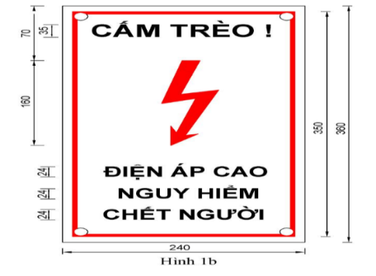
 | Hình vẽ biển Chú ý có nhiều nguồn điện | 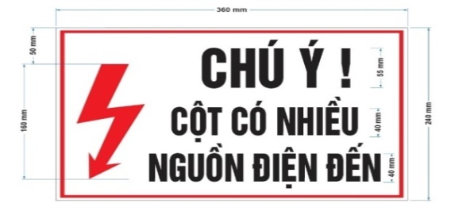
 | Hình vẽ biển số cột trung thế (thông tin cụ thể in trên từng biển sẽ được Bên mời thầu cung cấp chi tiết sau khi hai bên thương thảo hợp đồng) | 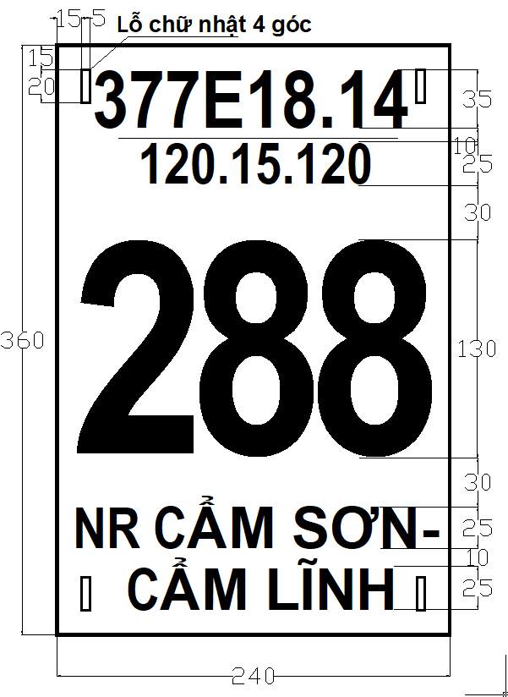
27. Biển Cấm vào; Cấm lại gần; Cấm đóng điện; Dừng lại có điện nguy hiểm chết người; Làm việc tại đây; Vào hướng này; Đã nối đất; Cảnh báo khai thác cây; Cấm lửa; Cấm hút thuốc; Chú ý phía trên có điện; Biển tên trạm biến áp; Biển tên Dao cách ly, dao phụ tải, dao cách ly pha lẻ, máy cắt, LBS, tụ bù trung áp:
TT | Mô tả | Yêu cầu
1 | Nhà sản xuất/Nước sản xuất | Nêu rõ
1.1 | Năm sản xuất | ≥2024
2 | Vật liệu làm biển | Bằng thép tấm
 | - Chiều dày thép tấm làm biển | ≥1,0mm
 | - Cơ tính vật liệu thép tấm làm biển | Theo TCVN 6524:2018- Mác CR220
 | + Giới hạn chảy | ≥ 220 Mpa
 | + Độ bền kéo đứt | ≥ 300 Mpa
 | + Độ giãn dài nhỏ nhất tính theo % sau khi đứt | 22% với Lo = 50mm hoặc 20% với Lo = 80mm với Lo là chiều dài đo ban đầu của mẫu thử ban đầu
3 | Sơn chống rỉ
 | - Lớp sơn chống rỉ mặt biển không có tín hiệu (mặt sau) sơn 2 lớp | Chiều dày lớp sơn: δ ≥ 0,01 mm
 | - Lớp sơn chống rỉ mặt biển có tín hiệu (mặt trước) sơn 2 lớp. | Chiều dày lớp sơn: δ ≥ 0,01 mm
4 | Lớp nền biển | Dùng đề can màu sắc như hình vẽ bên dưới. Được thiết kế, thực hiện theo công nghệ máy vi tính.  Chiều dày đề can δ ≥ 0,1mm.  Yêu cầu: Đề can phải được dán ép bằng máy ép thủy lực và nhiệt độ cao để bảo đảm độ bám chắc, không phồng rộp, bong tróc…
5 | Viền và tia chớp | Dùng đề can màu sắc như hình vẽ bên dưới. Được thiết kế, thực hiện theo công nghệ máy vi tính.  Chiều dày đề can δ ≥ 0, 1mm.  Yêu cầu: Đề can phải được dán ép bằng máy ép thủy lực và nhiệt độ cao để bảo đảm độ bám chắc, không phồng rộp, bong tróc…
6 | Các chữ (màu đen) trong biển báo | Dùng đề can hoặc in. Được thiết kế, thực hiện theo công nghệ máy vi tính.  Chiều dày chữ: δ ≥ 0,01 mm  Yêu cầu: Đề can phải được dán ép bằng máy ép thủy lực và nhiệt độ cao để bảo đảm độ bám chắc, không phồng rộp, bong tróc…
7 | Sơn trên toàn bộ mặt biển
 | - Phun sơn cách nhiệt | Chiều dày lớp sơn δ ≥ 0,01mm
8 | Yêu cầu kỹ thuật chung của biển | Toàn bộ chất liệu sơn, đề can…phải đảm bảo độ bóng-bền-đẹp và chịu được nhiệt độ đến 60ºC (đảm bảo chất lượng khi gặp thời tiết khắc nghiệt)
9 | Kích thước, nội dung các chữ, hình hoa văn | Như hình ảnh nêu dưới đây.
10 | Yêu cầu về các thông số thử nghiệm mẫu | Thử nghiệm các thông số về: Cơ tính của thép, chiều dày các lớp sơn, chiều dày các lớp đề can, chiều dầy lớp chữ, khả năng chịu nhiệt độ của sơn và đề can..
 | Hình vẽ Biển Cấm vào | 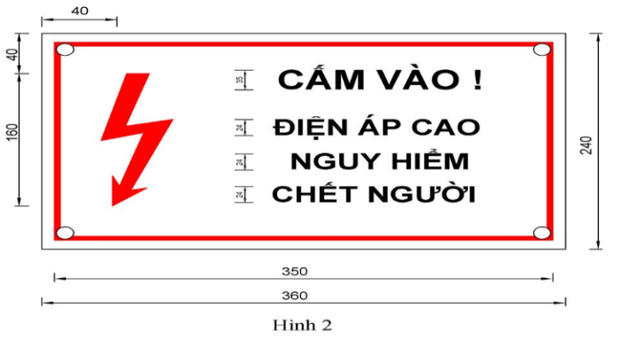
 | Hình vẽ Biển Cấm lại gần | 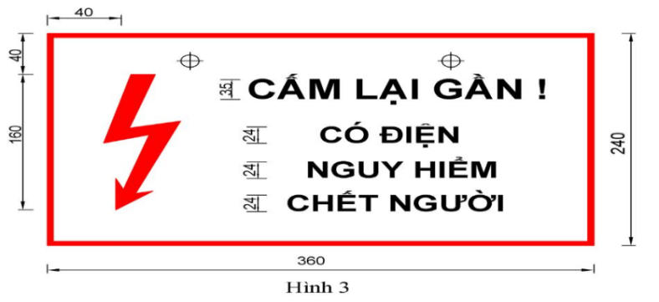
 | Hình vẽ Biển Cấm đóng điện | 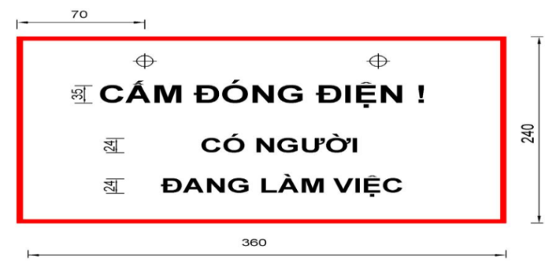
 | Hình vẽ Biển Dừng lại có điện nguy hiểm chết người | 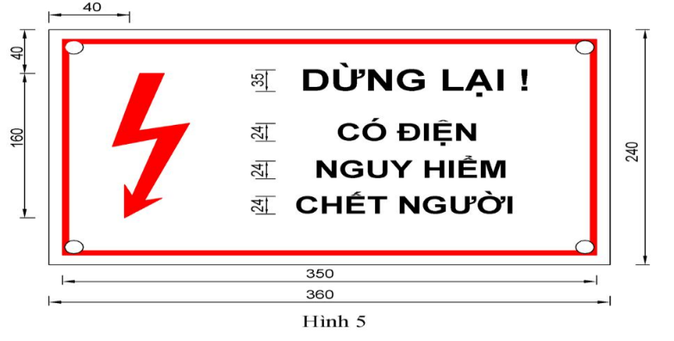
 | Hình vẽ Biển Làm việc tại đây; | 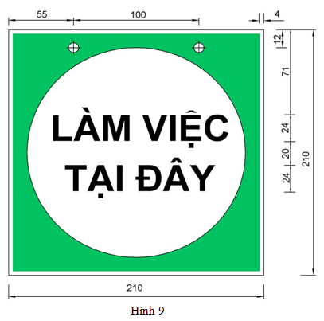
 | Hình vẽ Biển Vào hướng này; | 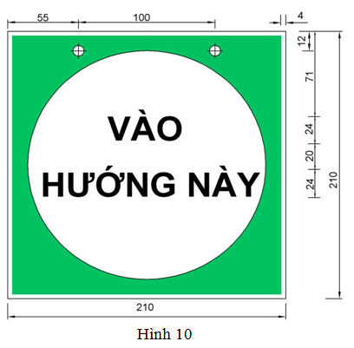
 | Hình vẽ Biển Đã nối đất; | 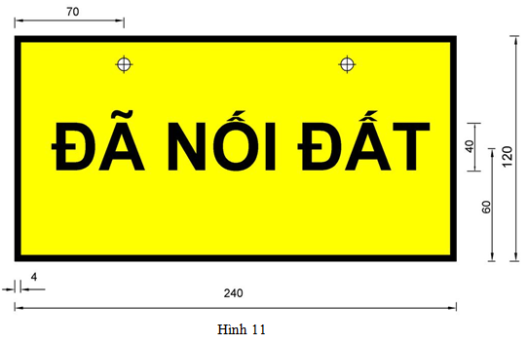
 | Hình vẽ Biển Cảnh báo khai thác cây; (thông tin cụ thể in trên từng biển sẽ được Bên mời thầu cung cấp chi tiết sau khi hai bên thương thảo hợp đồng) | 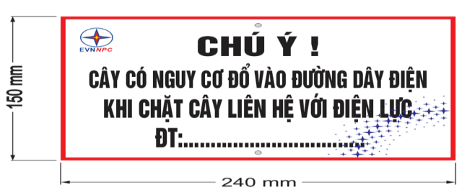
 | Hình vẽ Biển Cấm lửa | 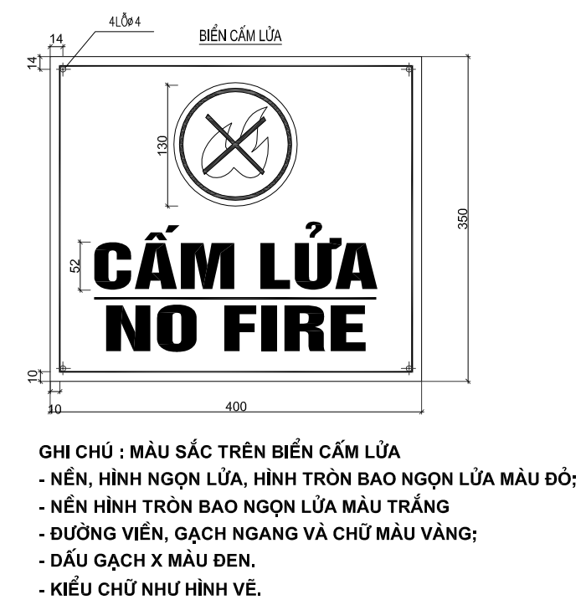
 | Hình vẽ Biển Cấm hút thuốc; | 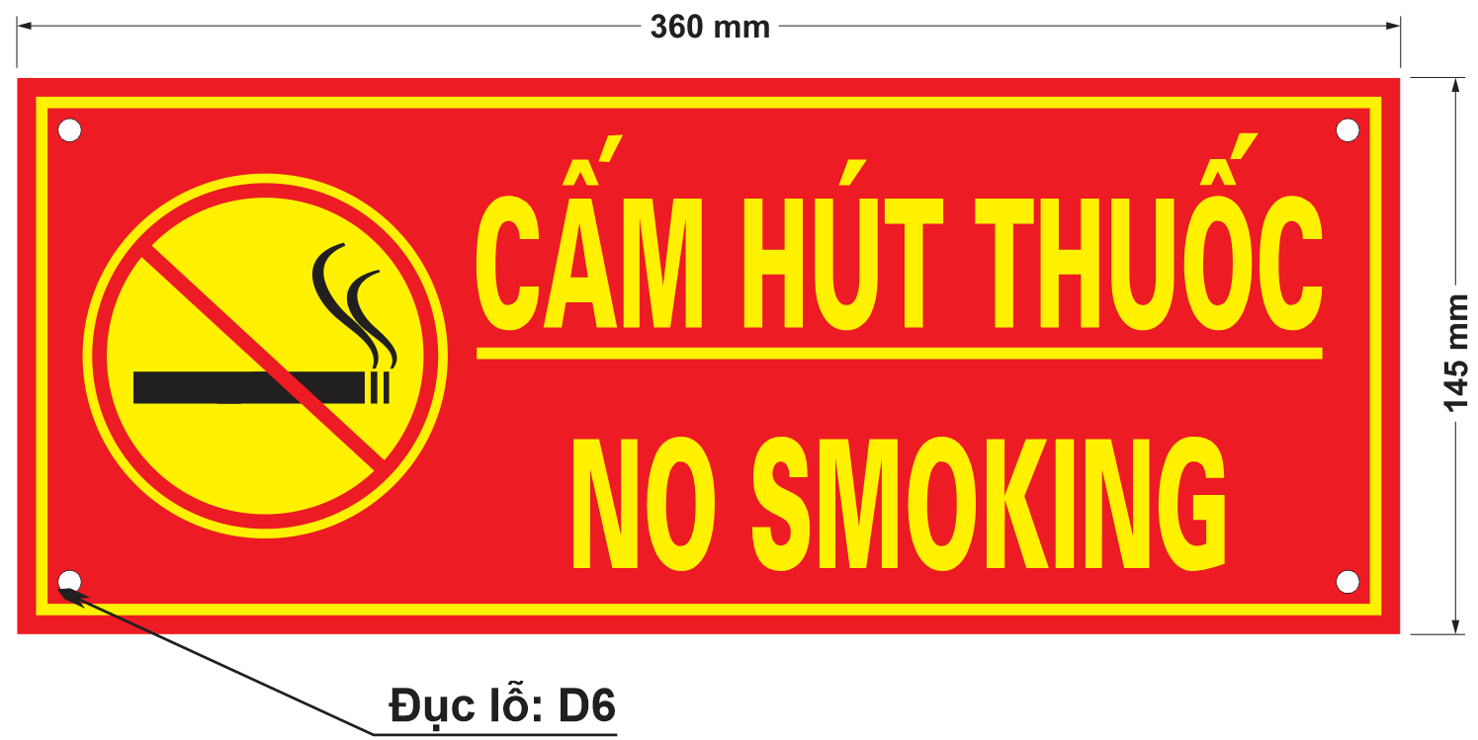
 | Hình vẽ Biển Chú ý phía trên có điện; | 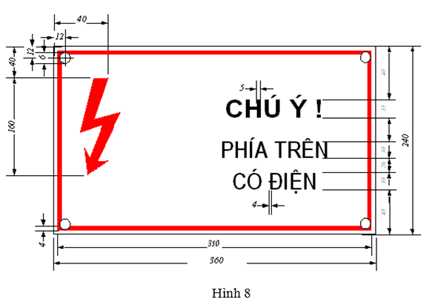
 | Hình vẽ biển tên trạm biến áp (thông tin cụ thể in trên từng biển sẽ được Bên mời thầu cung cấp chi tiết sau khi hai bên thương thảo hợp đồng) | 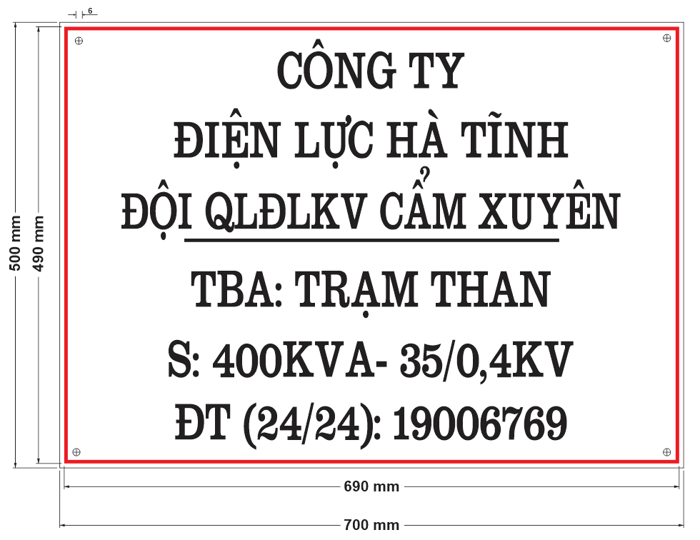
 | Hình vẽ Biển tên Dao cách ly, dao phụ tải, dao cách ly pha lẻ, máy cắt, LBS, tụ bù trung áp (Tên các thiết bị cụ thể in trên từng biển sẽ được Bên mời thầu cung cấp chi tiết sau khi hai bên thương thảo hợp đồng) | 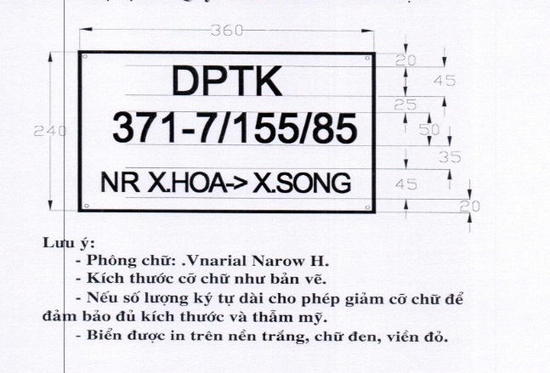
28. Biển Cáp điện lực 35kV, 22kV, 0,4kV
TT | Nội dung | Đvt | Yêu cầu
1 | Hãng sản xuất/nước sản xuất |  | Nêu rõ
1.1 | Năm sản xuất |  | ≥2024
2 | Vật liệu làm biển |  | Bằng sứ tráng men
3 | Chiều dày biển | mm | δ ≥ 35
4 | Kích thước, nội dung biển |  | Như hình vẽ nêu dưới đây
5 | Quy cách biển |  | Viền, chữ và mũi tên màu xanh tím hoặc đen chìm 1 ÷ 2 mm; nền màu trắng.
6 | Yêu cầu kỹ thuật của biển |  | Đổ đất khuôn, để khô rồi tráng men, in chữ và mũi tên bằng mực xanh thẫm. Bước cuối cùng nung trong lò ở nhiệt độ cao.  Yêu cầu biển báo bằng sứ không bị hư hỏng như biến dạng, vỡ, rạn, nứt, nét chữ đảm bảo sắc nét rõ ràng.
 | Hình vẽ minh họa kích thước |  | 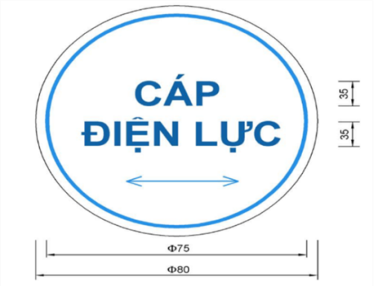
 | Hình vẽ minh họa nội dung |  | 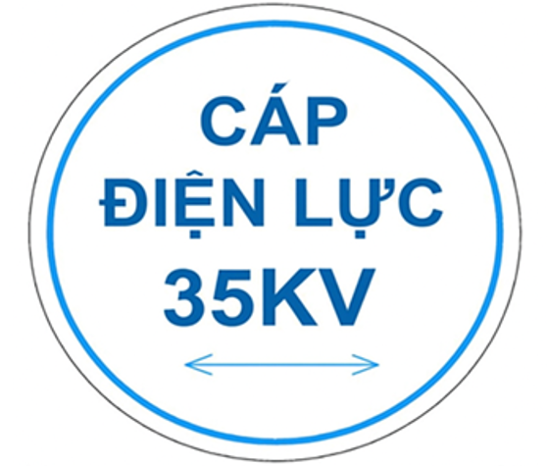  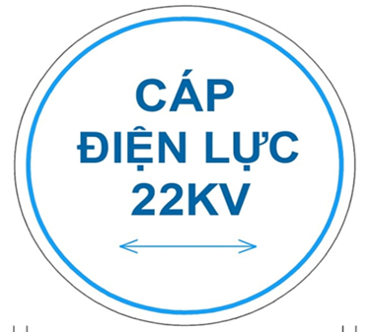  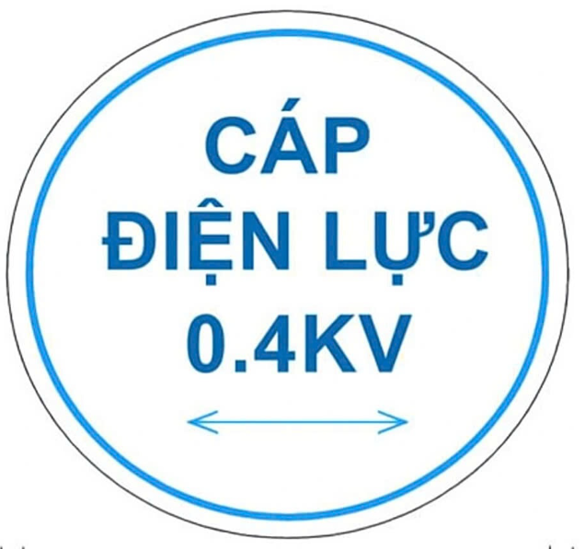
29. Biển "Đường cáp điện phía trên" + "Chiều cao an toàn" (biển báo hiệu đường điện vượt đường bộ) + móng cột biển.
TT | Mô tả | Yêu cầu
1 | Nhà sản xuất/Nước sản xuất | Nêu rõ
1.1 | Năm sản xuất | ≥2024
2 | Vật liệu làm biển
2.1 | Vật liệu làm biển | Bằng thép tấm
 | - Chiều dày thép tấm làm biển | ≥ 3,0 mm
 | - Cơ tính vật liệu thép tấm làm biển | Theo TCVN 6524: 2018- mác CH550
 | + Giới hạn chảy | ≥ 550 Mpa
 | + Độ bền kéo đứt | ≥ 550 Mpa
2.2 | Cột Trụ biển | Ống thép tròn có kích thước Ø ≥100; chiều dài theo hình vẽ; có dán đề can phản quang trắng đỏ kích thước như hình vẽ, Chiều dày đề can δ ≥ 0, 1mm. biển được gắn vào cột bằng vít, buloong đảm bảo chắc chắn.  Yêu cầu: Đề can phải được dán ép bằng thiết bị phù hợp và nhiệt độ cao để bảo đảm độ bám chắc, không phồng rộp, bong tróc…
3 | Sơn chống rỉ
 | - Lớp sơn chống rỉ mặt biển không có tín hiệu (mặt sau) sơn 3 lớp | Chiều dày lớp sơn: δ ≥ 0,01 mm
 | - Lớp sơn chống rỉ mặt biển có tín hiệu (mặt trước) sơn 3 lớp. | Chiều dày lớp sơn: δ ≥ 0,01 mm
4 | Lớp nền biển | Dùng đề can màu vàng đối với biển 239 và màu xanh thẫm đối với biển 509a. Được thiết kế, thực hiện theo công nghệ máy vi tính.  Chiều dày đề can δ ≥ 0, 1mm.  Yêu cầu: Đề can phải được dán ép bằng máy ép thủy lực và nhiệt độ cao để bảo đảm độ bám chắc, không phồng rộp, bong tróc…
5 | Viền và tia chớp | Dùng đề can màu đen đối với tia chớp và màu vàng đối viền đối với biển 239. Được thiết kế, thực hiện theo công nghệ máy vi tính.  Chiều dày đề can δ ≥ 0, 1mm.  Yêu cầu: Đề can phải được dán ép bằng máy ép thủy lực và nhiệt độ cao để bảo đảm độ bám chắc, không phồng rộp, bong tróc…
6 | Các chữ (màu đen) trong biển báo | Dùng đề can hoặc in. Được thiết kế, thực hiện theo công nghệ máy vi tính.  Chiều dày chữ: δ ≥ 0,01 mm  Yêu cầu: Đề can phải được dán ép bằng máy ép thủy lực và nhiệt độ cao để bảo đảm độ bám chắc, không phồng rộp, bong tróc…
7 | Sơn trên toàn bộ mặt biển
 | - Phun sơn cách nhiệt | Chiều dày lớp sơn δ ≥ 0,01mm
8 | Thông số kỹ thuật móng biển báo | - Mỗi biển đi kèm 01 móng để lắp đặt.  - Móng bê tông chôn biển kích thước như hình vẽ bên dưới, bê tông móng mác 150 đá 4x6, chôn sâu 1000mm.
9 | Yêu cầu kỹ thuật chung của biển | Toàn bộ chất liệu sơn, đề can…phải đảm bảo độ bóng-bền-đẹp và chịu được nhiệt độ đến 60ºC (đảm bảo chất lượng khi gặp thời tiết khắc nghiệt)
10 | Kích thước, nội dung các chữ, hình hoa văn… | Như hình ảnh nêu dưới đây.
11 | Yêu cầu về các thông số thử nghiệm mẫu | Thử nghiệm các thông số về: Cơ tính của thép, chiều dày các lớp sơn, chiều dày các lớp đề can, chiều dầy lớp chữ, khả năng chịu nhiệt độ của sơn và đề can..
12 | Dịch vụ kèm theo | Cung cấp và lắp đặt tại hiện trường
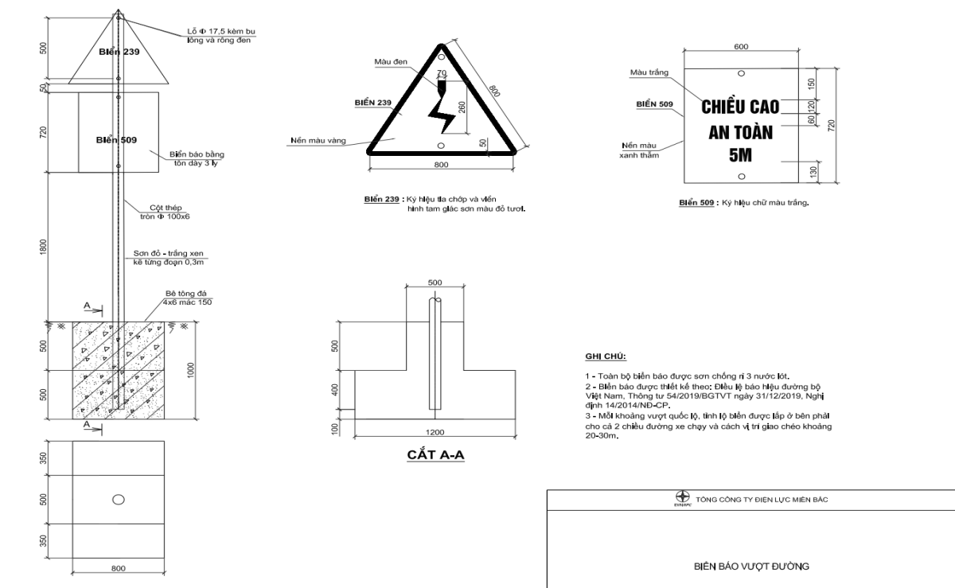
30. Biển cảnh báo giao thông
TT | Mô tả | Yêu cầu
1 | Nhà sản xuất/Nước sản xuất | Nêu rõ
1.1 | Năm sản xuât | ≥2024
2 | Vật liệu làm biển | Bằng thép tấm
 | - Chiều dày thép tấm làm biển | ≥ 1,0 mm
 | - Cơ tính vật liệu thép tấm làm biển | Theo TCVN 6524:2018- Mác CR220
 | + Giới hạn chảy | ≥ 220 Mpa
 | + Độ bền kéo đứt | ≥ 300 Mpa
 | + Độ giãn dài nhỏ nhất tính theo % sau khi đứt | 22% với Lo = 50mm hoặc 20% với Lo = 80mm với Lo là chiều dài đo ban đầu của mẫu thử ban đầu
3 | Sơn chống rỉ
 | - Lớp sơn chống rỉ mặt biển không có tín hiệu (mặt sau) sơn 2 lớp | Chiều dày lớp sơn: δ ≥ 0,01 mm
 | - Lớp sơn chống rỉ mặt biển có tín hiệu (mặt trước) sơn 2 lớp. | Chiều dày lớp sơn: δ ≥ 0,01 mm
4 | Lớp nền biển | Dùng đề can phản quang, màu vàng. Được thiết kế, thực hiện theo công nghệ máy vi tính.  Chiều dày đề can δ ≥ 0, 1mm.  Yêu cầu: Đề can phải được dán ép bằng máy ép thủy lực và nhiệt độ cao để bảo đảm độ bám chắc, không phồng rộp, bong tróc…
5 | Viền và tia chớp | Dùng đề can phản quang, màu đỏ tươi. Được thiết kế, thực hiện theo công nghệ máy vi tính.  Chiều dày đề can δ ≥ 0, 1mm.  Yêu cầu: Đề can phải được dán ép bằng máy ép thủy lực và nhiệt độ cao để bảo đảm độ bám chắc, không phồng rộp, bong tróc…
6 | Các chữ (màu đen) trong biển báo | Dùng đề can hoặc in. Được thiết kế, thực hiện theo công nghệ máy vi tính.  Chiều dày chữ: δ ≥ 0,01 mm  Yêu cầu: Đề can phải được dán ép bằng máy ép thủy lực và nhiệt độ cao để bảo đảm độ bám chắc, không phồng rộp, bong tróc…
7 | Sơn trên toàn bộ mặt biển
 | - Phun sơn cách nhiệt | Chiều dày lớp sơn δ ≥ 0,01mm
8 | Yêu cầu kỹ thuật chung của biển | Toàn bộ chất liệu sơn, đề can…phải đảm bảo độ bóng-bền-đẹp và chịu được nhiệt độ đến 60ºC (đảm bảo chất lượng khi gặp thời tiết khắc nghiệt)
9 | Chân biển | Dùng thép ống, thép V và sơn như hình vẽ
10 | Kích thước, nội dung các chữ, hình hoa văn… | Như hình ảnh nêu dưới đây.
11 | Yêu cầu về các thông số thử nghiệm mẫu | Thử nghiệm các thông số về: Cơ tính của thép, chiều dày các lớp sơn, chiều dày các lớp đề can, chiều dầy lớp chữ, khả năng chịu nhiệt độ của sơn và đề can..
 | Hình vẽ | 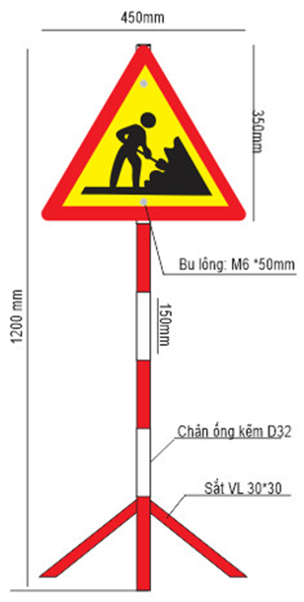
31. Biển Cấm thả diều + móng
TT | Mô tả | Yêu cầu
1 | Nhà sản xuất/Nước sản xuất | Nêu rõ
1.1 | Năm sản xuất | ≥2024
2 | Vật liệu làm biển
2.1 | Vật liệu làm biển | Bằng thép tấm 2 mặt
 | - Chiều dày thép tấm làm biển | ≥ 1,0 mm
 | - Cơ tính vật liệu thép tấm làm biển | Theo TCVN 6524:2018- Mác CR220
 | + Giới hạn chảy | ≥ 220 Mpa
 | + Độ bền kéo đứt | ≥ 300 Mpa
 | + Độ giãn dài nhỏ nhất tính theo % sau khi đứt | 22% với Lo = 50mm hoặc 20% với Lo = 80mm với Lo là chiều dài đo ban đầu của mẫu thử ban đầu
2.2 | Cột Trụ biển
 | Trụ thép ống mạ kẽm | ≥ Ø42, sơn khoang trắng – đỏ
2.3 | Khung xương | Bằng thép kích thước như hình vẽ, biển được gắn vào cột bằng vít, buloong đảm bảo chắc chắn.
3 | Sơn chống rỉ
 | - Lớp sơn chống rỉ mặt biển không có tín hiệu (mặt sau) sơn 2 lớp | Chiều dày lớp sơn: δ ≥ 0,01 mm
 | - Lớp sơn chống rỉ mặt biển có tín hiệu (mặt trước) sơn 2 lớp. | Chiều dày lớp sơn: δ ≥ 0,01 mm
4 | Lớp nền biển | Dùng đề can màu sắc như hình vẽ nêu dưới đây. Được thiết kế, thực hiện theo công nghệ máy vi tính.  Chiều dày đề can δ ≥ 0, 1mm.  Yêu cầu: Đề can phải được dán ép bằng máy ép thủy lực và nhiệt độ cao để bảo đảm độ bám chắc, không phồng rộp, bong tróc…
5 | Viền và tia chớp | Dùng đề can màu sắc như hình vẽ nêu dưới đây. Được thiết kế, thực hiện theo công nghệ máy vi tính.  Chiều dày đề can δ ≥ 0, 1mm.  Yêu cầu: Đề can phải được dán ép bằng máy ép thủy lực và nhiệt độ cao để bảo đảm độ bám chắc, không phồng rộp, bong tróc…
6 | Các chữ (màu đen) trong biển báo | Dùng đề can hoặc in. Được thiết kế, thực hiện theo công nghệ máy vi tính.  Chiều dày chữ: δ ≥ 0,01 mm  Yêu cầu: Đề can phải được dán ép bằng máy ép thủy lực và nhiệt độ cao để bảo đảm độ bám chắc, không phồng rộp, bong tróc…
7 | Sơn trên toàn bộ mặt biển
 | - Phun sơn cách nhiệt | Chiều dày lớp sơn δ ≥ 0,01mm
8 | Thông số kỹ thuật móng biển báo | - Mỗi biển đi kèm 01 móng để lắp đặt.  - Móng bê tông kích thước (dài, rộng, cao) 500x 500x600 bê tông móng 100 đá 4x6, chôn sâu 600mm (tính từ mặt đất trở xuống).
9 | Yêu cầu kỹ thuật chung của biển | Toàn bộ chất liệu sơn, đề can…phải đảm bảo độ bóng-bền-đẹp và chịu được nhiệt độ đến 60ºC (đảm bảo chất lượng khi gặp thời tiết khắc nghiệt)
10 | Kích thước, nội dung các chữ, hình hoa văn… | Như hình ảnh nêu dưới đây.
11 | Yêu cầu về các thông số thử nghiệm mẫu | Thử nghiệm các thông số về: Cơ tính của thép, chiều dày các lớp sơn, chiều dày các lớp đề can, chiều dầy lớp chữ, khả năng chịu nhiệt độ của sơn và đề can..
12 | Dịch vụ kèm theo | Cung cấp và lắp đặt tại hiện trường
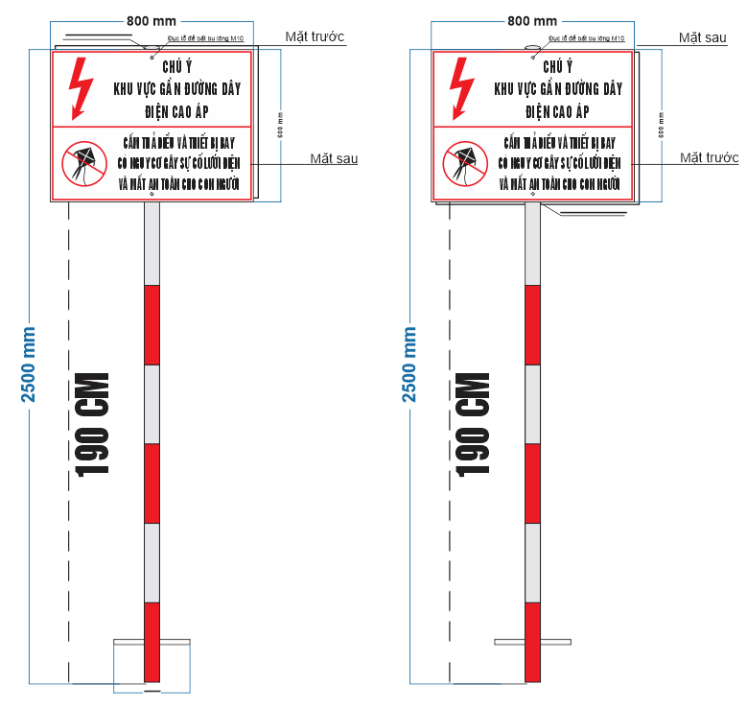

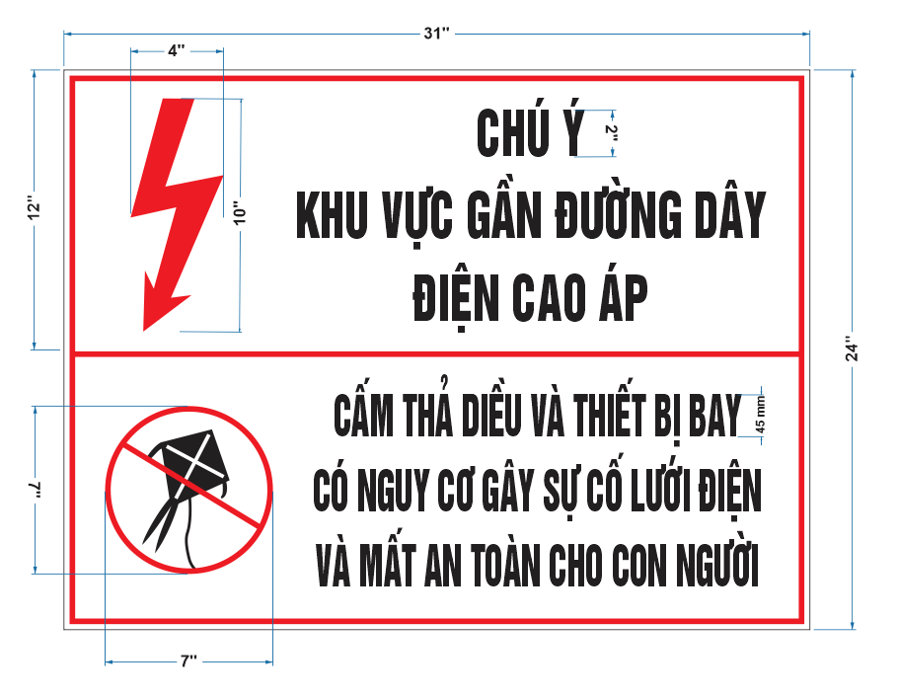

32. Biển Cấm câu cá + móng
TT | Mô tả | Yêu cầu
1 | Nhà sản xuất/Nước sản xuất | Nêu rõ
1.1 | Năm sản xuất | ≥2024
2 | Vật liệu làm biển
2.1 | Vật liệu làm biển | Bằng thép tấm
 | - Chiều dày thép tấm làm biển | ≥ 1,0 mm
 | - Cơ tính vật liệu thép tấm làm biển | Theo TCVN 6524:2018- Mác CR220
 | + Giới hạn chảy | ≥ 220 Mpa
 | + Độ bền kéo đứt | ≥ 300 Mpa
 | + Độ giãn dài nhỏ nhất tính theo % sau khi đứt | 22% với Lo = 50mm hoặc 20% với Lo = 80mm với Lo là chiều dài đo ban đầu của mẫu thử ban đầu
2.2 | Cột Trụ biển
 | Trụ thép ống mạ kẽm | ≥ Ø88,3, dày ≥ 2,1 mm, sơn khoang trắng – đỏ như hình vẽ
 | Khung xương | Bằng thép kích thước như hình vẽ, biển được gắn vào cột bằng vít, buloong đảm bảo chắc chắn.
3 | Sơn chống rỉ
 | - Lớp sơn chống rỉ mặt biển không có tín hiệu (mặt sau) sơn 2 lớp | Chiều dày lớp sơn: δ ≥ 0,01 mm
 | - Lớp sơn chống rỉ mặt biển có tín hiệu (mặt trước) sơn 2 lớp. | Chiều dày lớp sơn: δ ≥ 0,01 mm
4 | Lớp nền biển | Dùng đề can màu sắc như hình vẽ nêu dưới đây. Được thiết kế, thực hiện theo công nghệ máy vi tính.  Chiều dày đề can δ ≥ 0, 1mm.  Yêu cầu: Đề can phải được dán ép bằng máy ép thủy lực và nhiệt độ cao để bảo đảm độ bám chắc, không phồng rộp, bong tróc…
5 | Viền và tia chớp | Dùng đề can màu sắc như hình vẽ nêu dưới đây. Được thiết kế, thực hiện theo công nghệ máy vi tính.  Chiều dày đề can δ ≥ 0, 1mm.  Yêu cầu: Đề can phải được dán ép bằng máy ép thủy lực và nhiệt độ cao để bảo đảm độ bám chắc, không phồng rộp, bong tróc…
6 | Các chữ (màu đen) trong biển báo | Dùng đề can hoặc in. Được thiết kế, thực hiện theo công nghệ máy vi tính.  Chiều dày chữ: δ ≥ 0,01 mm  Yêu cầu: Đề can phải được dán ép bằng máy ép thủy lực và nhiệt độ cao để bảo đảm độ bám chắc, không phồng rộp, bong tróc…
7 | Sơn trên toàn bộ mặt biển
 | - Phun sơn cách nhiệt | Chiều dày lớp sơn δ ≥ 0,01mm
8 | Yêu cầu kỹ thuật chung của biển | Toàn bộ chất liệu sơn, đề can…phải đảm bảo độ bóng-bền-đẹp và chịu được nhiệt độ đến 60ºC (đảm bảo chất lượng khi gặp thời tiết khắc nghiệt)
9 | Thông số kỹ thuật móng biển báo | - Mỗi biển đi kèm 01 móng để lắp đặt.  - Biển được lắp vào Móng bê tông kích thước (dài x rộng x cao) 500x 500x600 bê tông móng 100 đá 4*6, chôn sâu 600mm
10 | Kích thước, nội dung các chữ, hình hoa văn… | Như hình ảnh nêu dưới đây.
11 | Yêu cầu về các thông số thử nghiệm mẫu | Thử nghiệm các thông số về: Cơ tính của thép, chiều dày các lớp sơn, chiều dày các lớp đề can, chiều dầy lớp chữ, khả năng chịu nhiệt độ của sơn và đề can..
12 | Dịch vụ kèm theo | Cung cấp và lắp đặt tại hiện trường
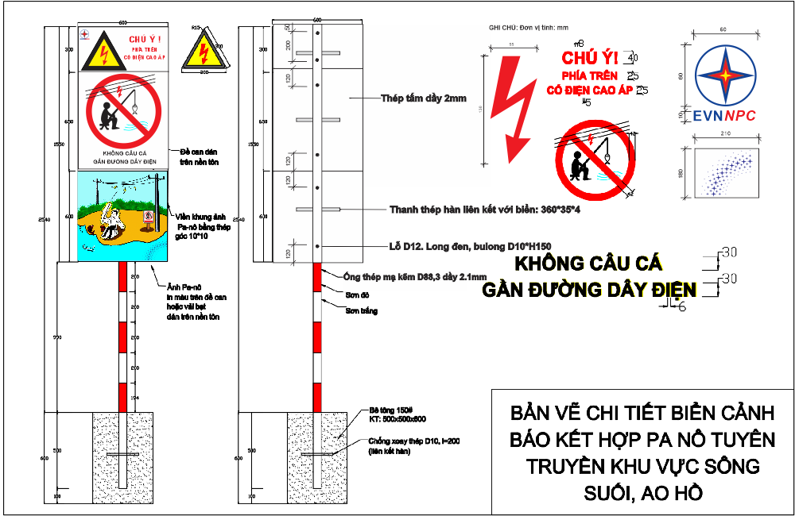

33. Bình chữa cháy MFZ4
TT | Mô tả | Yêu cầu
1. | Nhà sản xuất/Nước sản xuất | Nêu rõ
2. | Năm sản xuất | ≥ 2024
3. | Tiêu chuẩn áp dụng | TCVN 7026:2013, ISO 7165:2009 hoặc tiêu chuẩn tương đương
4. | Ký mã hiệu | Nêu rõ
5. | Yêu cầu kỹ thuật | * Cấu tạo bình chữa cháy MFZL4 ABC  - Thân bình MFZL4 ABC làm bằng thép đúc, có dạng hình trụ có thể đứng được và sơn màu đỏ.  - Cụm van được làm bằng hợp kim đồng có cấu tạo kiểu van vặn 1 chiều thường đóng, thiết kế cò bóp phía trên đồng thời cũng là tay xách, tại đây có chốt hãm an toàn.  - Đồng hồ đo áp lực khí đẩy bên trong bình, hiển thị trạng thái mức khí đẩy còn lại trong bình, nếu kim chỉ ở vạch xanh thì bình còn sử dụng bình thường, kim chỉ ở vạch đỏ thì cần phải đi nạp lại bình, kim chỉ ở vạch vàng thì cần phải xả bớt khí bên trong bình ra ngoài bởi lúc này là áp suất bên trong bình hiện đang cao hơn áp suất định mức của bình.  - Vòi phun được gắn khớp với nối bộ van qua một ống xifong mềm thường được làm bằng nhựa hoặc cao su, dài khoảng 40-50cm.  Trên thân bình có hướng dẫn cách sử dụng và ghi đặc điểm, cách bảo quản cho bình.  * Thông số kỹ thuật:  - Sức chứa (kg): 4 ± 0,16  - Hiệu quả phun (s): ≥ 9  - Phạm vi phun (m): 1,5 - 4  - Nhiệt độ hoạt động (0C): (-) 20 ~ (+) 55  - Áp suất vận hành: ≥1,2 MPa  - Thử nghiệm qua nước: ≥2,5 MPa  - Trọng lượng bột chữa cháy: 4 kg  - Trọng lượng tổng: ≤ 6 kg  - Chiều cao: ≤ 50 cm  - Bản hướng dẫn sử dụng, bảo quản
6. | Tem kiểm định và giấy chứng nhận kiểm định (theo Quy định tại Nghị định 136/2020/NĐ-CP ngày 24/11/2020 của Chính phủ và Nghị định số 50/2024/NĐ-CP) | Có đầy đủ, nhà thầu nộp cùng hàng hóa khi giao hàng
7. | Ghi nhãn, bao gói | Ghi nhãn: In mác bằng mực không phai: Tên nhà sản xuất; các thông số kỹ thuật; cách sử dụng bình chữa cháy (hoặc theo quy định của NSX).  Bao gói: Theo quy định của nhà sản xuất.
8 | Hình ảnh minh họa | 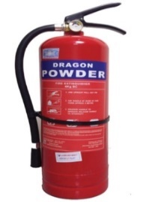
34. Bình chữa cháy MFZ8
TT | Mô tả | Yêu cầu
1 | Nhà sản xuất/Nước sản xuất | Nêu rõ
2 | Năm sản xuất | ≥ 2024
3 | Tiêu chuẩn áp dụng | TCVN 7026:2013, ISO 7165:2009 hoặc tiêu chuẩn tương đương
4 | Ký mã hiệu sản phẩm | Nêu rõ
5 | Yêu cầu kỹ thuật | * Cấu tạo bình chữa cháy MFZL8 ABC  - Thân bình MFZL8 ABC làm bằng thép đúc, có dạng hình trụ có thể đứng được và sơn màu đỏ  - Cụm van được làm bằng hợp kim đồng có cấu tạo kiểu van vặn 1 chiều thường đóng, thiết kế cò bóp phía trên đồng thời cũng là tay xách, tại đây có chốt hãm an toàn.  - Đồng hồ đo áp lực khí đẩy bên trong bình, hiển thị trạng thái mức khí đẩy còn lại trong bình, nếu kim chỉ ở vạch xanh thì bình còn sử dụng bình thường, kim chỉ ở vạch đỏ thì cần phải đi nạp lại bình, kim chỉ ở vạch vàng thì cần phải xả bớt khí bên trong bình ra ngoài bởi lúc này là áp suất bên trong bình hiện đang cao hơn áp suất định mức của bình.  - Vòi phun được gắn khớp với nối bộ van qua một ống xifong mềm thường được làm bằng nhựa hoặc cao su, dài khoảng 40-50 cm.  - Trên thân bình có hướng dẫn cách sử dụng và ghi đặc điểm, cách bảo quản cho bình.  * Thông số kỹ thuật:  - Sức chứa (kg): 8 ± 0,16  - Hiệu quả phun (s): ≥ 12  - Phạm vi phun (m): ≥ 5  - Nhiệt độ hoạt động (0C): (-) 20 ~ (+) 55  - Áp suất vận hành: ≥1,2 MPa  - Thử nghiệm qua nước:≥ 2,5 MPa  - Trọng lượng bột chữa cháy: 8 kg  - Trọng lượng tổng: ≤ 10 kg  - Chiều cao: ≤ 60 cm
6 | Tem kiểm định và giấy chứng nhận kiểm định (theo Quy định tại Nghị định 136/2020/NĐ-CP ngày 24/11/2020 của Chính phủ và Nghị định số 50/2024/NĐ-CP) | Có đầy đủ, nhà thầu nộp cùng hàng hóa khi giao hàng
7 | Ghi nhãn, bao gói | - Ghi nhãn: In mác bằng mực không phai: Tên nhà sản xuất; các thông số kỹ thuật; cách sử dụng bình chữa cháy (hoặc theo quy định của NSX).  - Bao gói: Theo quy định của nhà sản xuất.
35. Bình chữa cháy MFTZ35
TT | Mô tả | Yêu cầu
1 | Nhà sản xuất/Nước sản xuất | Nêu rõ
2 | Năm sản xuất | ≥ 2024
3 | Tiêu chuẩn áp dụng | TCVN 7026:2013, ISO 7165:2009 hoặc tiêu chuẩn tương đương
4 | Ký mã hiệu sản phẩm | Nêu rõ
5 | Yêu cầu kỹ thuật | * Cấu tạo bình chữa cháy MFTZL35 ABC  - Thân bình MFTZL35 ABC làm bằng thép đúc, có dạng hình trụ có thể đứng được và sơn màu đỏ; có khung xe kéo di động và bánh xe cao su để tiện di chuyển chữa cháy lưu động; cổ bình ren ngoài kết nối cụm van xả có thể tháo rời để bảo trì.  - Cụm van xả được làm bằng hợp kim đồng có cấu tạo kiểu van vặn 1 chiều thường đóng, có chốt an toàn.  - Đồng hồ đo áp lực khí đẩy bên trong bình, hiển thị trạng thái mức khí đẩy còn lại trong bình, nếu kim chỉ ở vạch xanh thì bình còn sử dụng bình thường, kim chỉ ở vạch đỏ thì cần phải đi nạp lại bình, kim chỉ ở vạch vàng thì cần phải xả bớt khí bên trong bình ra ngoài bởi lúc này là áp suất bên trong bình hiện đang cao hơn áp suất định mức của bình.  - Có hệ thống dây phun dài gần 3m kèm súng phun linh hoạt được gắn khớp với nối bộ van qua một ống xifong mềm thường được làm bằng nhựa hoặc cao su.  - Trên thân bình có hướng dẫn cách sử dụng và ghi đặc điểm, cách bảo quản cho bình.  * Thông số kỹ thuật:  - Sức chứa (kg): 35 ± 0,16  - Hiệu quả phun (s): ≥ 20  - Phạm vi phun (m): ≥ 8  - Nhiệt độ hoạt động (0C): (-) 20 ~ (+) 55  - Áp suất vận hành:≥ 1,2 MPa  - Thử nghiệm qua nước: ≥2,5 MPa  - Trọng lượng bột chữa cháy: 35 kg  - Trọng lượng tổng: ≤ 45 kg  - Chiều cao: ≤ 88 cm
6 | Tem kiểm định và giấy chứng nhận kiểm định (theo Quy định tại Nghị định 136/2020/NĐ-CP ngày 24/11/2020 của Chính phủ và Nghị định số 50/2024/NĐ-CP) | Có đầy đủ, nhà thầu nộp cùng hàng hóa khi giao hàng
7 | Ghi nhãn, bao gói | - Ghi nhãn: In mác bằng mực không phai: Tên nhà sản xuất; các thông số kỹ thuật; cách sử dụng bình chữa cháy (hoặc theo quy định của NSX).  - Bao gói: Theo quy định của nhà sản xuất.
36. Bình chữa cháy MT3
TT | Mô tả | Yêu cầu
1. | Nhà sản xuất/Nước sản xuất | Nêu rõ
2. | Năm sản xuất | ≥ 2024
3. | Tiêu chuẩn áp dụng | TCVN 7026:2013, ISO 7165:2009 hoặc tiêu chuẩn tương đương
4. | Ký mã hiệu | Nêu rõ
5. | Yêu cầu kỹ thuật | * Cấu tạo bình chữa cháy khí CO2  - Cụm van xả (mỏ vịt + ti đồng)  - Chốt hãm kẹp chì bình chữa cháy CO2  - Ở trên cụm van có một van an toàn, van làm việc khi áp suất trong bình tăng quá mức quy định van sẽ xả khí ra ngoài đảm bảo an toàn.  - Cụm loa phun (than loa + cổ loa)  - Thân bình lằm bằng thép đúc, có dạng hình trụ đứng, sơn màu đỏ. Trên bình gắn mác nhà sản xuất và các thông số kỹ thuật.  - Bên trong chứa khí CO2 (carbon dioxit)  - Ống dẫn khí đến cụm van xả: Phía trên miệng bình gắn một cụm van xả làm bằng hợp kim đồng có cấu tạo kiểu van lò xo nén 1 chiều thường đóng, có cò bóp phía trên cũng đồng thời là tay xách.  - Trên thân bình có hướng dẫn cách sử dụng và ghi đặc điểm, cách bảo quản cho bình.  * Thông số kỹ thuật:  - Sức chứa (kg): 3 ± 0,25  - Hiệu quả phun (s): ≥ 8  - Phạm vi phun (m): ≥ 1,5  - Nhiệt độ hoạt động: ≤ 10.  - Phân loại (B) ≤ 5  - Áp suất vận hành: ≥3 MPa  - Thử nghiệm qua nước: 10 ~ 55 MPa  - Trọng lượng khí chữa cháy: 3 kg  - Trọng lượng tổng ≤ 11 kg  - Chiều cao: ≤ 59 cm
6. | Tem kiểm định và giấy chứng nhận kiểm định (theo Quy định tại Nghị định 136/2020/NĐ-CP ngày 24/11/2020 của Chính phủ và Nghị định số 50/2024/NĐ-CP) | Có đầy đủ, nhà thầu nộp cùng hàng hóa khi giao hàng
7. | Ghi nhãn, bao gói | Ghi nhãn: In mác bằng mực không phai: Tên nhà sản xuất; các thông số kỹ thuật; cách sử dụng bình chữa cháy (hoặc theo quy định của NSX).  Bao gói: Theo quy định của nhà sản xuất.
8 | Hình ảnh minh họa | 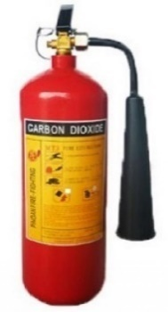
37. Bình chữa cháy MT5
TT | Mô tả | Yêu cầu
1. | Nhà sản xuất/Nước sản xuất | Nêu rõ
2. | Năm sản xuất | ≥ 2024
3. | Tiêu chuẩn áp dụng | TCVN 7026:2013, ISO 7165:2009 hoặc tiêu chuẩn tương đương
4. | Ký mã hiệu | Nêu rõ
5. | Yêu cầu kỹ thuật | * Cấu tạo bình chữa cháy khí CO2  - Cụm van xả (mỏ vịt + ti đồng)  - Chốt hãm kẹp chì bình chữa cháy CO2  - Ở trên cụm van có một van an toàn, van làm việc khi áp suất trong bình tăng quá mức quy định van sẽ xả khí ra ngoài đảm bảo an toàn.  - Cụm loa phun (than loa + cổ loa)  - Thân bình lằm bằng thép đúc, có dạng hình trụ đứng, sơn màu đỏ. Trên bình gắn mác nhà sản xuất và các thông số kỹ thuật.  - Bên trong chứa khí CO2 (carbon dioxit)  - Ống dẫn khí đến cụm van xả: Phía trên miệng bình gắn một cụm van xả làm bằng hợp kim đồng có cấu tạo kiểu van lò xo nén 1 chiều thường đóng, có cò bóp phía trên cũng đồng thời là tay xách.  * Thông số kỹ thuật:  - Sức chứa (kg): 5 ± 0,25  - Hiệu quả phun (s): ≥ 8  - Phạm vi phun (m): ≥ 2  - Nhiệt độ hoạt động: ≤ 10.  - Phân loại (B) ≤ 5  - Áp suất vận hành: ≥4 MPa  - Thử nghiệm qua nước: 10 ~ 55 MPa  - Trọng lượng khí chữa cháy: 5 kg  - Trọng lượng tổng ≤ 16 kg  - Chiều cao: ≤ 63 cm
6. | Tem kiểm định và giấy chứng nhận kiểm định (theo Quy định tại Nghị định 136/2020/NĐ-CP ngày 24/11/2020 của Chính phủ và Nghị định số 50/2024/NĐ-CP) | Có đầy đủ, nhà thầu nộp cùng hàng hóa khi giao hàng
7. | Ghi nhãn, bao gói | Ghi nhãn: In mác bằng mực không phai: Tên nhà sản xuất; các thông số  kỹ thuật; cách sử dụng bình chữa cháy (hoặc theo quy định của NSX).  Bao gói: Theo quy định của nhà sản xuất.
8 | Hình ảnh minh họa | 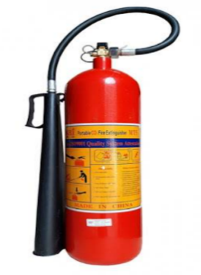
38. Bình chữa cháy MT24
TT | Mô tả | Yêu cầu
1. | Nhà sản xuất/Nước sản xuất | Nêu rõ
2. | Năm sản xuất | ≥ 2024
3. | Tiêu chuẩn áp dụng | TCVN 7026:2013, ISO 7165:2009 hoặc tiêu chuẩn tương đương
4. | Ký mã hiệu | Nêu rõ
5. | Yêu cầu kỹ thuật | * Cấu tạo bình chữa cháy  - Toàn bộ vỏ bình được làm bằng thép đúc, có dạng hình trụ có thể đứng được và sơn màu đỏ; có khung xe kéo di động và bánh xe cao su để tiện di chuyển chữa cháy lưu động; cổ bình ren ngoài kết nối cụm van xả có thể tháo rời để bảo trì.  - Cụm van xả được làm bằng hợp kim đồng có cấu tạo kiểu van vặn 1 chiều thường đóng, có chốt an toàn.  - Đồng hồ đo áp lực khí đẩy bên trong bình, hiển thị trạng thái mức khí đẩy còn lại trong bình, nếu kim chỉ ở vạch xanh thì bình còn sử dụng bình thường, kim chỉ ở vạch đỏ thì cần phải đi nạp lại bình, kim chỉ ở vạch vàng thì cần phải xả bớt khí bên trong bình ra ngoài bởi lúc này là áp suất bên trong bình hiện đang cao hơn áp suất định mức của bình.  - Có hệ thống dây phun dài gần 3m kèm súng phun linh hoạt được gắn khớp với nối bộ van qua một ống xifong mềm thường được làm bằng nhựa hoặc cao su.  - Trên thân bình có hướng dẫn cách sử dụng và ghi đặc điểm, cách bảo quản cho bình.* Thông số kỹ thuật:  - Sức chứa (kg): 24 ± 1,15  - Hiệu quả phun (s): ≥ 20  - Phạm vi phun (m): ≥ 4  - Nhiệt độ hoạt động: ≤ 10.  - Phân loại (B) ≤ 5  - Áp suất vận hành: ≥10 MPa  - Thử nghiệm qua nước: 10 ~ 55 MPa  - Trọng lượng khí chữa cháy: 24 kg  - Trọng lượng tổng ≤ 16 kg  - Chiều cao: ≤ 140 cm
6. | Tem kiểm định và giấy chứng nhận kiểm định (theo Quy định tại Nghị định 136/2020/NĐ-CP ngày 24/11/2020 của Chính phủ và Nghị định số 50/2024/NĐ-CP) | Có đầy đủ, nhà thầu nộp cùng hàng hóa khi giao hàng
7. | Ghi nhãn, bao gói | Ghi nhãn: In mác bằng mực không phai: Tên nhà sản xuất; các thông số kỹ thuật; cách sử dụng bình chữa cháy (hoặc theo quy định của NSX).  Bao gói: Theo quy định của nhà sản xuất.
8 | Hình ảnh minh họa | 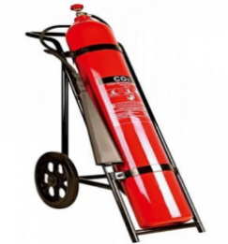
39. Kệ đựng 03 bình chữa cháy
TT | Mô tả | Yêu cầu
1 | Nhà sản xuất/Nước sản xuất | Nêu rõ
2 | Ký mã hiệu sản phẩm | Nêu rõ
3 | Năm sản xuất | ≥ 2024
4 | Yêu cầu kỹ thuật | - Được gia công bằng sắt tráng kẽm chống rỉ độ dày 1mm và sơn tĩnh điện màu đỏ.  - Khả năng chịu lực ≥80kg  - Chiều cao ≥30cm, kích thước ngang ≥60cm, kích thước rộng ≥25cm, kích thước chân đế ≥6,5cm.  - Mặt trước Kệ đựng 3 bình chữa cháy có dòng chữ “PCCC” và số điện thoại 114 – hotline cứu hỏa.
5 | Hình ảnh minh họa | 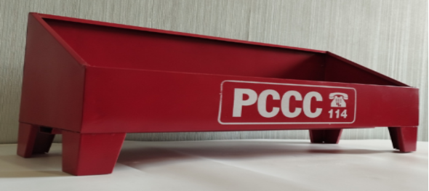
40. Kệ đựng 02 bình chữa cháy
TT | Mô tả | Yêu cầu
1 | Nhà sản xuất/Nước sản xuất | Nêu rõ
2 | Ký mã hiệu sản phẩm | Nêu rõ
3 | Năm sản xuất | ≥ 2024
4 | Yêu cầu kỹ thuật | - Được gia công bằng sắt tráng kẽm chống rỉ độ dày 1mm và sơn tĩnh điện màu đỏ.  - Khả năng chịu lực ≥60kg  - Chiều cao ≥30cm, kích thước ngang ≥40cm, kích thước rộng ≥25cm, kích thước chân đế ≥6,5cm.  - Mặt trước Kệ đựng 3 bình chữa cháy có dòng chữ “PCCC” và số điện thoại 114 – hotline cứu hỏa.
5 | Hình ảnh minh họa | 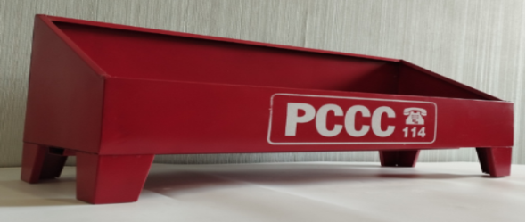
41. Xô chữa cháy:
TT | Mô tả | Yêu cầu
1 | Nhà sản xuất/Nước sản xuất | Nêu rõ
2 | Ký mã hiệu sản phẩm | Nêu rõ
3 | Năm sản xuất | ≥ 2024
4 | Yêu cầu kỹ thuật | - Chất liệu bằng thép, sơn màu đỏ tươi.  - Chịu va đập, khó vỡ, có quai xách.  - Kích thước như hình vẽ bên dưới
5 | Hình ảnh minh họa | 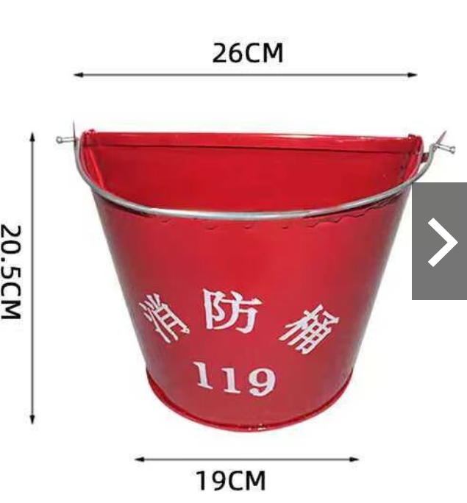
42. Xẻng chữa cháy
TT | Mô tả | Yêu cầu
1 | Nhà sản xuất/Nước sản xuất | Nêu rõ
2 | Ký mã hiệu sản phẩm | Nêu rõ
3 | Năm sản xuất | ≥ 2024
4 | Yêu cầu kỹ thuật | - Lưỡi thép: chế tạo bằng thép không gỉ, sơn màu đỏ cam, sơn tĩnh điện  - Cán xẻng: Sơn khoang trắng đỏ, cán dài ≥1,2m  - Tổng chiều dài ≥1,5m.
5 | Hình ảnh minh họa | 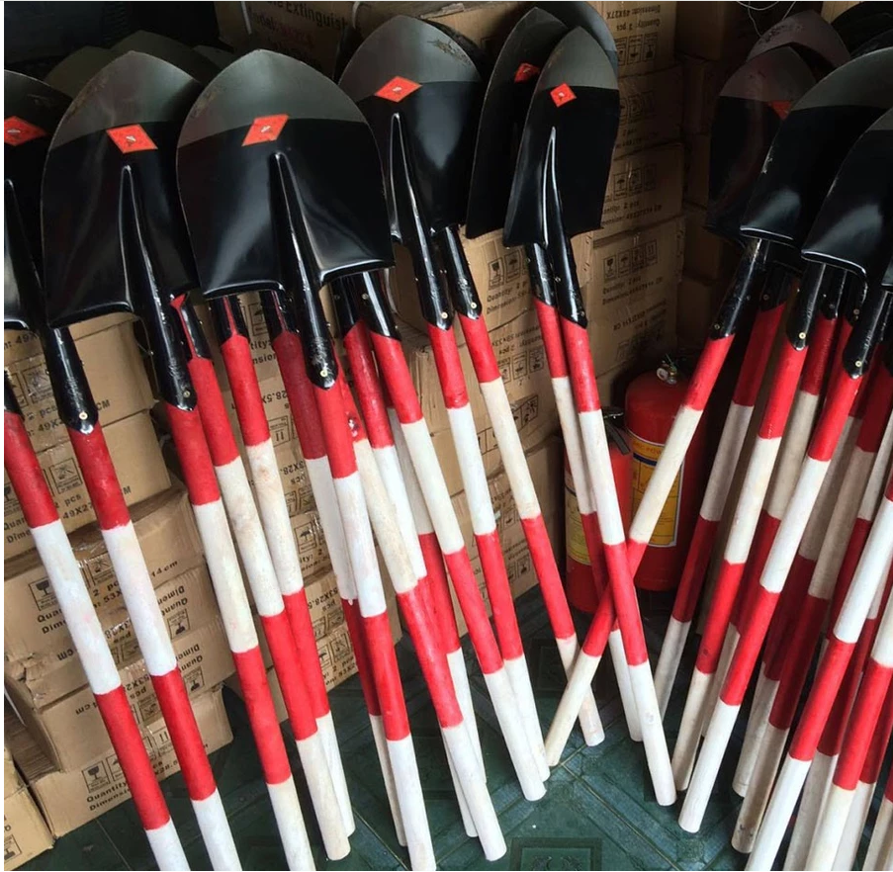
43. Kệ Sắt V Lỗ 4 tầng lắp ghép để dụng cụ an toàn
TT | Mô tả | Yêu cầu
1 | Nhà sản xuất/Nước sản xuất | Nêu rõ
 | Năm sản xuất | ≥2024
2 | Vật liệu làm biển | Khung bằng Vlỗ (4x6) dày ≥1,5mm , mâm tầng bằng sắt dày ≥0,5mm có 2 thanh đỡ phía dưới để tăng độ cứng, ốc vít phụ kiện đầy đủ
3 | Kích thước | Cao 1,5m, dài 1,2m, rộng 0,5m
4 | Hình ảnh minh hoạ | 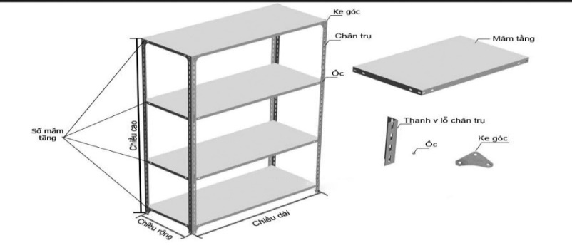
44. Ampe kìm 2000
TT | Mô tả | Yêu cầu
 | Nhà sản xuất/Nước sản xuất | Nêu rõ
 | Mã hiệu | Nêu rõ
 | Năm sản xuất | ≥2024
 | Tiêu chuẩn áp dụng | ISO 9001
 | Tiêu chuẩn kỹ thuật | Đo dòng điện AC : tối thiểu từ 0÷2000A
 | Tiêu chuẩn kỹ thuật | Đo dòng điện DC : tối thiểu từ 0÷2000A
 | Tiêu chuẩn kỹ thuật | Đo điện áp AC : 400÷750V
 | Tiêu chuẩn kỹ thuật | Đo điện áp DC : 0÷1000V
 | Tiêu chuẩn kỹ thuật | Đo điện trở: 0,4 đến 4kΩ
 | Tiêu chuẩn kỹ thuật | Đường kính gọng kìm : ≥Ø55mm
 | Tiêu chuẩn kỹ thuật | Tần số hiệu ứng : 40Hz~1kHz
 | Tiêu chuẩn kỹ thuật | Pin: Sử dụng các loại pin thông dụng trên thị trường Việt Nam
 | Tiêu chuẩn kỹ thuật | Phụ kiện kèm theo: Túi đựng Ampe kìm, bộ dây đo, hướng dẫn sử dụng bằng Tiếng Việt.
45. Thước kẹp Panme điện tử
TT | Mô tả | Yêu cầu
 | Nhà sản xuất/Nước sản xuất | Nêu rõ
 | Mã hiệu/ Năm sản xuất | Nêu rõ/≥2024
 | Tiêu chuẩn áp dụng | ISO 9001
 | Chứng nhận chất lượng | Catalog của nhà sản xuất
 | Tiêu chuẩn kỹ thuật | Dải đo : 0-200mm/ 0-8 inch  Độ hiển thị : 0.01mm/ 0.0005 inch  Độ chính xác : ±0.02mm/ ±0.001 inch  Đơn vị đo : mm/ inch  Pin: sử dụng các loại pin thông dụng có bán trên thị trường Việt Nam;  Phụ kiện kèm theo:  + Hộp cứng đựng dụng cụ  + Hướng dẫn sử dụng bằng Tiếng Việt
46. Ống nhòm
TT | Mô tả | Yêu cầu
 | Nhà sản xuất/Nước sản xuất | Nêu rõ
 | Mã hiệu/ Năm sản xuất | Nêu rõ/≥2024
 | Tiêu chuẩn áp dụng | ISO 9001
 | Tiêu chuẩn kỹ thuật | - Độ phóng đại : từ 10 đến 22 lần  - Kích thước vật kính : 50mm  - Trường nhìn: thay đổi tùy theo độ phóng đại của ống nhòm  - Hệ lăng kính: Lăng kính đổi góc Porro  - Vật liệu chế tạo các thành phần kính và lăng kính: Thủy tinh quang học chất lượng cao.  - Tráng phủ bề mặt kính chống phản quang, chống nhiễu sáng : Có  - Khoảng đặt mắt: không lớn hơn 14 mm  - Trường nhìn tại 1000m:  + Đạt tối thiểu 126m tại 10x  + Đạt tối thiểu 38m tại 22x  - Cơ chế tạo ảnh : Centre View (hình ảnh 2 ống nhập vào thành 1 để tăng độ nổi 3D của ảnh)  - Cơ chế lấy nét: Centre Focus (lấy nét đồng thời cho cả 2 thị kính).  - Hiệu chỉnh thị kính: Có  - Bọc cao su chống sốc, chống trượt: Có  - Chống nước, chống đọng sương: Có  Phụ kiện:  Dây đeo ống nhòm  Nắp che bụi và bảo vệ thị kính, vật kính  Túi đựng bảo vệ  Hộp đựng ống nhòm.  Hướng dẫn sử dụng
47. Máy cưa xích dùng xăng
TT | Mô tả | Yêu cầu
 | Nhà sản xuất/Nước sản xuất | Nêu rõ
 | Năm sản xuất | ≥2024
 | Mã hiệu | Nêu rõ
 | Tiêu chuẩn áp dụng | ISO 9001
 | Tiêu chuẩn kỹ thuật | Dung tích xy lanh ≥ 40cm3  Công suất ≥1.5kw  Dung tich nhiên liệu: ≥ 0.25L  Dung tích bình dầu ≥ 0.15 L  Chiều dài lam cưa ≥45cm, ≤55cm  Bước xích 3/8  Trọng lượng ≤5 kg
48. Máy Cưa Xích dùng Pin
TT | Mô tả | Yêu cầu
 | Nhà sản xuất/Nước sản xuất | Nêu rõ
 | Năm sản xuất | ≥2024
 | Mã hiệu | Nêu rõ
 | Tiêu chuẩn áp dụng | ISO 9001
 | Tiêu chuẩn kỹ thuật | Điện áp vận hành ≥18V  Dung lượng pin: ≥5Ah  Loại động cơ: Không chổi than  Chiều dài lưỡi ≥ 400mm, ≤450mm  Bề dày mắt xích ≥ 1.1 mm  Bước răng 3/8  Nút khóa an toàn: có  Nút bấm điều chỉnh tốc độ: Có  Hộp chứ dầu bôi trơn xích: Có  Trọng lượng kèm pin ≤6kg  Phụ kiện kèm theo: Hộp đựng dụng cụ, 01 bộ sạc, 01 bộ pin chính và 01 bộ pin dự phòng
49. Máy xiết bulong bằng pin
TT | Mô tả | Yêu cầu
 | Nhà sản xuất/Nước sản xuất | Nêu rõ
 | Năm sản xuất | ≥2024
 | Mã hiệu | Nêu rõ
 | Tiêu chuẩn áp dụng | ISO 9001
 | Tiêu chuẩn kỹ thuật | Động cơ không chổi than  Điện thế sử dụng ≥18V  Dung lượng pin ≥5Ah  Mô men lực xoắn tối đa ≥745 (Nm)  Nguồn cấp: Pin sạc lithium-ion hoặc tương đương  Đèn LED: Có  Trọng lượng khi có pin ≤3kg  Kích thước đầu kẹp 1/2” vuông (có vòng ma sát)  Tính năng hoạt động: Có tối thiểu 3 chế độ lựa chọn cho phép người dùng chuyển sang các tốc độ và mô-men xoắn khác nhau để phù hợp cho các tình huống công việc  Có Hiển thị dung lượng pin  Phụ kiện kèm theo:  + Hộp đựng dụng cụ, 01 bộ sạc, 01 pin chính và 01 pin dự phòng
50. Máy bắn vít bằng pin
TT | Mô tả | Yêu cầu
 | Nhà sản xuất/Nước sản xuất | Nêu rõ
 | Năm sản xuất | ≥2024
 | Mã hiệu | Nêu rõ
 | Tiêu chuẩn áp dụng | ISO 9001
 | Tiêu chuẩn kỹ thuật | Điện thế pin sử dụng ≥ 12(V)  Dung lượng pin ≥4Ah  Chế độ cài đặt tốc độ ≥2  Hiển thị dung lượng pin: Có  Đèn LED: Có  Tốc độ không tải (RPM) ≥450/1550  Loại đầu kẹp: bằng kim loại  Kích thước đầu kẹp ≥13mm  Đường kính khoan gạch ≥ 13mm  Đường kính khoan kim loại ≥13mm  Đường kính khoan gỗ ≥ 35mm  Mô-men siết (Nm): ≥45  Trọng lượng kèm pin ≤1.5kg
51. Thang nhôm rút đơn 3m
TT | Mô tả | Yêu cầu
 | Nhà sản xuất/Nước sản xuất | Nêu rõ
 | Năm sản xuất | ≥2024
 | Mã hiệu | Nêu rõ
 | Tiêu chuẩn kỹ thuật | Cấu tạo: Khung từ hợp kim nhôm cứng cáp, rút gon được  Số bậc: ≥11 bậc  Chiều cao tối đa: ≥ 3 m, ≤3.5m  Chiều cao rút gọn: ≤0.9 m  Khoảng cách các bậc ≤30 cm  Trọng lượng: ≤14kg  Tải trọng: ≥150kg,
52. Thang nhôm rút đơn 5m
TT | Mô tả | Yêu cầu
 | Nhà sản xuất/Nước sản xuất | Nêu rõ
 | Năm sản xuất | ≥2024
 | Mã hiệu | Nêu rõ
 | Tiêu chuẩn kỹ thuật | Cấu tạo: Khung từ hợp kim nhôm cứng cáp, rút gon được  Số bậc: ≥12 bậc  Chiều cao tối đa: ≥ 5 m, ≤5.8m  Chiều cao rút gọn: ≤1.1 m  Khoảng cách các bậc ≤40 cm  Trọng lượng: ≤14kg  Tải trọng: ≥150kg,
53. Thang nhôm rút đơn 7m
TT | Mô tả | Yêu cầu
 | Nhà sản xuất/Nước sản xuất | Nêu rõ
 | Năm sản xuất | ≥2024
 | Mã hiệu | Nêu rõ
 | Tiêu chuẩn kỹ thuật | Cấu tạo: Khung từ hợp kim nhôm cứng cáp, rút gon được  Số bậc: ≥17 bậc  Chiều cao tối đa: ≥ 7m  Chiều cao rút gọn: ≤1.2m  Khoảng cách các bậc ≤50 cm  Trọng lượng: ≤20kg  Tải trọng: ≥150kg,
54. Thang nhôm rút chữ A 5m
TT | Mô tả | Yêu cầu
1 | Nhà sản xuất/Nước sản xuất | Nêu rõ
1.1 | Năm sản xuất | ≥2024
2 | Mã hiệu | Nêu rõ
3 | Tiêu chuẩn kỹ thuật | Cấu tạo: Khung từ hợp kim nhôm cứng cáp, rút gon được  Chiều cao tối đa chữ A: ≥2.5m  Chiều cao tối đa chữ I: ≥5.0m  Khoảng cách các bậc ≤45 cm  Trọng lượng: ≤20kg  Tải trọng: ≥150kg
55. Đèn pin chiếu xa
TT | Mô tả | Yêu cầu
 | Nhà sản xuất/Nước sản xuất | Nêu rõ
 | Năm sản xuất | ≥2024
 | Mã hiệu | Nêu rõ
 | Tiêu chuẩn kỹ thuật | Ánh Sáng Trắng  Độ Sáng ≥1500 lumens  Chế Độ Sáng 3 chế độ (Mạnh – Yếu – Chớp)  Thời Gian Sáng: ≥ 3h đối với chế độ sáng mạnh  Điện áp: 3~5V  Loại Công Tắc Nút Bấm  Vị Trí Công Tắc Trên Thân  Chất Liệu Vỏ Đèn Hợp Kim Nhôm  Chiếu Xa: ≥ 700m  Trọng Lượng: ≤1kg
56. Máy đột lỗ xà
TT | Mô tả | Yêu cầu
 | Nhà sản xuất/Nước sản xuất | Nêu rõ
 | Năm sản xuất | ≥2024
 | Mã hiệu | Nêu rõ
 | Tiêu chuẩn áp dụng | ISO 9001
 | Tiêu chuẩn kỹ thuật | Thông số kỹ thuật:  Điện áp sử dụng: ≥ 20V/DC  Dung lượng pin ≥4.0Ah  Đột lỗ tròn thép (Mild steel): Đường kính ≥20 x Độ dày Max ≥8mm  Độ sâu họng: ≥40mm  Trọng lượng: ≤12kg ( bao gồm tay cầm và pin 4.0Ah)  Phụ kiện kèm theo:  – Khuôn đột: kích thước 6.5mm/9mm/13mm/17mm/20.5/26 mm  – Dầu thủy lực  – Lục giác  – Khuôn đột lỗ oval (khuôn Oblong) size 15x20.5mm  – Hướng dẫn sử dụng bằng Tiếng Việt
57. Máy cắt dây AC chuyên dụng bằng Pin
TT | Mô tả | Yêu cầu
 | Nhà sản xuất/Nước sản xuất | Nêu rõ
 | Năm sản xuất | ≥2024
 | Mã hiệu | Nêu rõ
 | Tiêu chuẩn áp dụng | ISO 9001
 | Tiêu chuẩn kỹ thuật | Lực cắt : ≥20 KN  Stroke : ≥29mm  Phù hợp cắt dây với đường kính dây ACSR/AL/ Cu : ≥Ø 20mm  Điện thế hoạt động: ≥18VDC  Dung lượng pin: ≥ 4Ah  Trọng lượng: ≤3.5kg  Phụ kiện:  + Hộp cứng đựng thiết bị, sạc phù hợp theo máy  + 01 Pin dự phòng
58. Máy cắt mài bằng pin
TT | Mô tả | Yêu cầu
1 | Nhà sản xuất/Nước sản xuất | Nêu rõ
1.1 | Năm sản xuất | ≥2024
2 | Mã hiệu | Nêu rõ
3 | Tiêu chuẩn áp dụng | ISO 9001
4 | Tiêu chuẩn kỹ thuật | - Động cơ không chổi than  - Tốc độ không tải: ≥9,000 vòng/phút  - Đường kính đĩa: 100-105mm  - Cốt trục: M10  - Dung lượng pin ≥ 4.0Ah  - Điện áp Pin ≥18VDC  - Trọng lượng: ≤2kg bao gồm pin  - Phụ kiện: Hộp nhựa đựng dụng cụ, 01 Pin dự phòng 4Ah.
59. Máy bắn khoảng cách
TT | Mô tả | Yêu cầu
1 | Nhà sản xuất/Nước sản xuất | Nêu rõ
1.1 | Năm sản xuất | ≥2024
2 | Mã hiệu | Nêu rõ
 | Tiêu chuẩn áp dụng | ISO 9001
3 | Tiêu chuẩn kỹ thuật | Phạm vi dải đo từ 7,5m đến ≥1.200m  Nhiệt độ hoạt động: -10 đến +50˚C  Độ phóng đại ≥6 lần  Thị kính lớn, dễ quan sát  Đo đơn hoặc liên tục (tối đa 8 giây)  Chống thấm nước: ≥ IPX7  Độ chính xác +/-0.3 m (dưới 1000 yard) và +/-1m (trên 1000 yard). hoặc tương đương  Sử dụng laser hồng ngoại class 1 hoặc 1M để đảm bảo an toàn cho mắt  Cho phép hiển thị nhanh kết quả đo trong khoảng 0,3 giây  Trọng lượng: ≤0.2kg  Pin: sử dụng loại pin Lithium hoặc tương đương có lưu hành rộng rãi tại thị trường Việt nam
60. Palang cáp 2 tấn + phụ kiện giữ dây
TT | Mô tả | Yêu cầu
1 | Nhà sản xuất/Nước sản xuất | Nêu rõ
1.1 | Năm sản xuất | ≥2024
2 | Mã hiệu | Nêu rõ
 | Tiêu chuẩn áp dụng | ISO 9001
3 | Tiêu chuẩn kỹ thuật | Dải lực 40 - 210 Nm  Chiều dài tay cân lực ≥535mm  Đầu nối khẩu 1/2"  Trọng lượng ≤2kG  Tải trọng ≥2 tấn  Đường kính dây áp dụng 5x3200 mm  Phụ kiện kèm theo: Cóc kẹp dây phù hợp với dây dẫn AC, cáp vặn xoắn
61. Máy ép đầu cốt dùng pin
TT | Mô tả | Yêu cầu
1 | Nhà sản xuất/Nước sản xuất | Nêu rõ
2 | Mã hiệu | Nêu rõ
3 | Năm sản xuất | ≥2024
 | Tiêu chuẩn áp dụng | ISO 9001
4 | Tiêu chuẩn kỹ thuật | Phạm vi ép: ≥16 - 400mm2  Lực ép lớn nhất ≥120kN  Trọng lượng: ≤6.5kg  Thời gian ép 1 lần ≤18s  Thời gian sạc đầy pin: ≤60p  Hàm ép: Từ khẩu 16 đến 400mm2  Pin: pin 18V. dung lượng ≥3.0Ah  Hình thức ép: Ép vòng  Phụ kiện: 01 Pin dự phòng, sạc theo máy và hộp đựng dụng cụ
62. Cân treo điện tử đến 5000Kg
TT | Mô tả | Yêu cầu
1 | Nhà sản xuất/Nước sản xuất | Nêu rõ
2 | Mã hiệu | Nêu rõ
3 | Năm sản xuất | ≥2024
4 | Tiêu chuẩn kỹ thuật | - Kiểu dáng: Cân treo điện tử  - Mức cân: ≥ 5000kg  - Màn hình: LED ≥5 số , chiều cao LED ≥30mm loại siêu sáng, nhìn rõ trong điều kiện ngoài trời nắng  - Pin sạc 10V/6Ah kèm theo cân hoặc tương đương  Thời gian ổn định 3-5 giây  Phụ kiện: Bộ sạc kèm theo máy
63. Cân bàn điện tử đến 500Kg
TT | Mô tả | Yêu cầu
1 | Nhà sản xuất/Nước sản xuất | Nêu rõ
2 | Mã hiệu | Nêu rõ
3 | Năm sản xuất | ≥2024
4 | Tiêu chuẩn kỹ thuật | Kiểu dáng: Cân bàn điện tử  Mức cân: ≥500kg  Đơn vị cân : g, kg.  Màn hình LED hiển thị ≥6 số  Sử dụng pin sạc cấp nguồn cho màn hình hiển thị  Có khả năng lưu kết quả công dồn, lưu dữ liệu trong trường hợp tắt nguồn đột ngột
64. Sọt nhựa đựng công tơ
TT | Mô tả | Yêu cầu
1 | Nhà sản xuất/Nước sản xuất | Nêu rõ
2 | Mã hiệu | Nêu rõ
3 | Năm sản xuất | ≥2024
4 |  | Kiểu dáng: Hộp đựng hình chữ nhật, thiết kế kiểu sóng hở  Chất liệu: HDPE  Kích thước: L610xW420xH310 hoặc tương đương  Có khả năng xếp chồng chắc chắn
65. Rulo nguồn 50m
TT | Mô tả | Yêu cầu
1 | Nhà sản xuất/Nước sản xuất | Nêu rõ
2 | Mã hiệu | Nêu rõ
3 | Năm sản xuất | ≥2024
4 | Tiêu chuẩn áp dụng | ISO 9001
5 |  | Chiều dài dây: ≥50m  - Số lõi dây: 02 lõi  - Tiết diện dây dẫn: ≥2x1.5mm  - Công suất : ≥15A - 3300W  - Số ổ cắm : 04 ổ cắm đa năng  - Công tắc tắt mở : Có  - Đèn báo nguồn: Có  - Có bảo vệ quá tải, ngắn mạch bằng aptomat
66. Bộ tuốc nơ vít và kìm cách điện
TT | Mô tả | Yêu cầu
1 | Nhà sản xuất/Nước sản xuất | Nêu rõ
2 | Mã hiệu | Nêu rõ
3 | Năm sản xuất | ≥2024
4 |  | Bộ dụng cụ gồm 6 chi tiết:  + 01 Kìm răng bọc cách điện 180mm  + 01 Kìm cắt bọc cách điện 160mm  + 01 Tua vít 4 cạnh bọc cách điện PH2x100mm  + 01 Tua vít dẹp bọc cách điện 0,4x2,5x75 mm  + 01 Tua vít dẹp bọc cách điện 0,8x4.0x100 mm  + 01 bút thử điện hạ áp
67. Kìm chiết
TT | Mô tả | Yêu cầu
1 | Nhà sản xuất/Nước sản xuất | Nêu rõ
2 | Mã hiệu | Nêu rõ
3 | Năm sản xuất | ≥2024
4 | Yêu cầu kỹ thuật | Chủng loại: Kìm chết mũi thẳng, được chế tạo bằng thép hợp kim cứng, mạ chống gỉ, được sử dụng để giữ, kẹp, vặn và mở vật dụng  Tay cầm bọc cách điện  Kích cỡ: 254mm (10'')
68. Giá đỡ máy cầm tay
TT | Mô tả | Yêu cầu
1 | Nhà sản xuất/Nước sản xuất | Nêu rõ
2 | Mã hiệu | Nêu rõ
3 | Năm sản xuất | ≥2024
4 | Yêu cầu kỹ thuật | - Được chế tạo bằng kim loại, thích hợp để lắp đặt sử dụng máy cắt, mài cầm tay dùng điện hoặc dùng Pin.  - Góc kẹp có thể điều chỉnh từ 0-45°
69. Ampe kìm vòng đo mềm
TT | Mô tả | Yêu cầu
1 | Nhà sản xuất/Nước sản xuất | Nêu rõ
2 | Mã hiệu | Nêu rõ
3 | Năm sản xuất | ≥2024
4 | Tiêu chuẩn áp dụng | ISO 9001
5 | Yêu cầu kỹ thuật | Chức năng đo:  Đo dòng điện: Đến 3000A  Đo điện áp: đến 600VAC ±(1.2%+3)  Đo Điện trở: đến 60MΩ ±(1.2%+3)  Đo tần số 20Hz~30kHz ±(1%+2)  Chọn dải: Thủ công  Đường kính cuộn dây: ≤50cm  Tốc độ làm mới: 3 lần/giây  True RMS: Có  Tự động tắt: Có  Chỉ báo pin yếu: Có  Đèn nền LCD: Có  Cấp đo lường: CAT IV 600V  Nguồn điện: Pin AAA 1.5V hoặc các loại pin thông dụng trên thị trường Việt Nam  Trọng lượng máy: ≤500g  Phụ kiện đi kèm: Pin, dây đo
70. Bộ dụng cụ siết bulong + phụ kiện bộ đầu tuýp lục giác 1/2'' loại dài
TT | Mô tả | Yêu cầu
1 | Nhà sản xuất/Nước sản xuất | Nêu rõ
2 | Mã hiệu | Nêu rõ
3 | Năm sản xuất | ≥2024
4 | Tiêu chuẩn áp dụng | ISO 9001
5 | Yêu cầu kỹ thuật | 1. Bộ dụng cụ được làm bằng thép hợp kim, gồm có:  + Tuýp 6 cạnh (20 chi tiết): 8, 9, 10, 11, 12, 13, 14, 15, 16, 17, 18, 19, 20, 21, 22, 23, 24, 27, 30, 32 mm  + Tuýp 12 cạnh (7 chi tiết): 8, 10, 12, 13, 14, 17, 19 mm  + 01 cần siết tự động  + 02 Thanh nối dài: 5", 10"  + 01 khớp lắt léo  2. Phụ kiện bộ đầu tuýp lục giác 1/2'' loại dài được làm bằng thép hợp kim:  + Bao gồm 10 chi tiết từ 10 đến 24mm  + Kích thước ổ cắm: 1/2"  + Chiều dài tuýp: ≥76mm
71. Máy phun xịt rửa cao áp
TT | Mô tả | Yêu cầu
1 | Nhà sản xuất/Nước sản xuất | Nêu rõ
2 | Mã hiệu | Nêu rõ
3 | Năm sản xuất | ≥2024
4 | Tiêu chuẩn áp dụng | ISO 9001
5 | Yêu cầu kỹ thuật | Công suất ≥2100W  Trọng lượng ≤ 25kg  Áp lực tối đa ≥ 140bar  Chiều dài ống xịt cao áp ≥ 8m  Loại động cơ: Cảm ứng  Tự hút nước  Lưu lượng nước tối đa: 7.5 lít/phút  Nguồn điện: 220VAC – 50Hz  Phụ kiện kèm theo:  + Bình chứa xà phòng  + Đầu gắn vòi nước  + Súng phun nước  + Khớp nối
72. Thiết bị đuổi chim
TT | Mô tả | Yêu cầu
1 | Nhà sản xuất/Nước sản xuất | Nêu rõ
2 | Mã hiệu | Nêu rõ
3 | Năm sản xuất | ≥2024
4 | Yêu cầu kỹ thuật | Thiết kế dạng chong chóng tự quay khi có gió.  Cấu tạo: khung xương sắt mạ kẽm hoặc bọc nhựa ABS chịu được tia UV từ ánh nắng mặt trời  Bố trí Gương phản chiếu 360ᵒ ,  Chân đỡ bằng thép mạ kẽm hoặc bọc nhựa ABS, phù hợp để gắn chắc chắn vào các thanh xà  Đường kính quạt gió: từ 30 đến tối đa 36cm  Nhiệt độ môi trường hoạt động: -40ᵒC đến +75ᵒC.  Có thể sử dụng trong nhà và ngoài trời ở mọi thời tiết.
73. Máy hút ẩm
TT | Mô tả | Yêu cầu
1 | Nhà sản xuất/Nước sản xuất | Nêu rõ
2 | Mã hiệu | Nêu rõ
3 | Năm sản xuất | ≥2024
4 | Yêu cầu kỹ thuật | Loại lắp đặt: Đứng độc lập  Công suất tối đa (W): ≥170  Độ ồn (dB): ≤40  Nguồn điện (V): 220VAC – 50Hz  Dung tích hút ẩm: 20L/ ngày  Có tối thiểu 3 tốc độ quạt,  Có chức năng hẹn giờ  Có công nghệ lọc sạch và làm mới không khí  Bảng điều khiển: Nút nhấn hoặc cảm ứng
74. Kìm siết đai
TT | Mô tả | Yêu cầu
1 | Nhà sản xuất/Nước sản xuất | Nêu rõ
2 | Mã hiệu | Nêu rõ
3 | Năm sản xuất | ≥2024
4 | Yêu cầu kỹ thuật | Phương thức đai: bằng tay và kẹp  Sử dụng cho các loại đai Inox /Dây đai thép /dây đai sắt  Độ dày dây đai ≤ 0.8 mm  Độ rộng dây đai: ≤20mm  Sức căng: ≥250 kg  Trọng lượng kìm: ≤2 kg
75. Bộ cờ lê 8-32mm
TT | Mô tả | Yêu cầu
1 | Nhà sản xuất/Nước sản xuất | Nêu rõ
2 | Mã hiệu | Nêu rõ
3 | Năm sản xuất | ≥2024
4 | Yêu cầu kỹ thuật | Bộ dụng cụ cờ lê, được làm bằng thép hợp kim.  Kiểu dáng : 1 đầu miệng, 1 đầu vòng đóng  Số chi tiết : 17, kích thước từ 8-32mm  Trọng lượng cả bộ : ≤2,5kg
76. Máy đọc mã vạch không dây
TT | Mô tả | Yêu cầu
1 | Nhà sản xuất/Nước sản xuất | Nêu rõ
2 | Mã hiệu | Nêu rõ
3 | Năm sản xuất | ≥2024
4 | Yêu cầu kỹ thuật | Chức năng quét mã vạch 2D, kết nối không dây Bluetooth  Loại đầu quét: 2D Imager  Nguồn sáng quét: 624nm LED  Loại mã vạch: Tất cả mã vạch 1D, 2D chuẩn hóa quốc tế  Khả năng đọc khi di chuyển: 13cm/giây  Giao tiếp: USB, RS232, Keyboard Wedge (PS/2), IBM thông qua đế giao tiếp Bluetooth  Chuẩn Bluetooth: Bluetooth Version 4.0  Khoảng cách giao tiếp Bluetooth: ≥10m  Nguồn điện: Pin sạc Li-Ion hoặc tương đương  Dung lượng pin: ≥2,400mAh
77. Máy thổi bụi cầm tay
TT | Mô tả | Yêu cầu
1 | Nhà sản xuất/Nước sản xuất | Nêu rõ
2 | Mã hiệu | Nêu rõ
3 | Năm sản xuất | ≥2024
4 | Tiêu chuẩn áp dụng | ISO 9001
5 | Yêu cầu kỹ thuật | Máy thổi bụi cầm tay phù hợp cho công năng làm sạch các thiết bị, mạch điện tử  Điện áp pin: ≥18 V  Dung lượng Pin: ≥2.0Ah  Tốc độ không tải: ≥ 15.000 vòng / phút  Tối đa tốc độ không khí ≥70 m / s  Trọng lượng ≤1,2 kg  Phụ kiện:  Phụ kiện 4 đầu thổi: Đầu phun, Ống mở rộng, Vòi phun ống xâu, Ống Hút Bụi  Sạc theo máy và 01 Pin dự phòng
78. Máy phun sơn cầm tay dùng pin
TT | Mô tả | Yêu cầu
1 | Nhà sản xuất/Nước sản xuất | Nêu rõ
2 | Mã hiệu | Nêu rõ
3 | Năm sản xuất | ≥2024
4 | Yêu cầu kỹ thuật | Điện áp pin sử dụng ≤ 20V  Dung lượng Pin: ≥2Ah  Áp suất phun : ≥0,1 Bar  Lượng chảy tối đa : ≥600ml/phút  Độ nhớt tối đa : ≥40 DIN-s  Dung tích bình chứa: ≥800ml  Điện thế 220 VAC - 50Hz  Trọng lượng bao gồm pin ≤3kg  Phụ kiện:  + Kèm 1 cốc đo độ nhớt, kim làm sạch vòi phun  + 01 sạc nhanh, 01 Pin dự phòng
79. Máy kiểm tra chiều dày lớp mạ kẽm
TT | Mô tả | Yêu cầu
1 | Nhà sản xuất/Nước sản xuất | Nêu rõ
2 | Mã hiệu | Nêu rõ
3 | Năm sản xuất | ≥2024
4 | Tiêu chuẩn áp dụng | ISO 9001
5 | Tiêu chuẩn kỹ thuật | - Công dụng: Đo độ dày lớp sơn, phủ không nhiễm từ trên bề mặt kim loại từ tính như lớp sơn, mạ kẽm, xi mạ trên nền sắt, thép  Nguyên lý đo: cảm ứng từ/ dòng xoáy  Đầu đo: có dây nối kéo dài, tháo rời  Dải đo: 0-1250µm  Độ phân giải: 0.1/1µm  Cấp chính xác: ±2.5 µm  Vùng đo nhỏ nhất: ≤5mm  Độ dày mẫu đo nhỏ nhất: ≤0.3mm  Chức năng tự động tắt nguồn khi không sử dụng: có  Cảnh báo: Dung lượng pin thấp  Cung cấp : máy chính, đầu đo, hướng dẫn sử dụng, hộp đựng sản phẩm
80. Thiết bị xác định pha phụ tải điện
TT | Mô tả | Yêu cầu
1 | Nhà sản xuất/Nước sản xuất | Nêu rõ
2 | Năm sản xuất | ≥2024
3 | Tiêu chuẩn áp dụng | ISO 9001
4 | Mã hiệu | Nêu rõ
5 | Tiêu chuẩn kỹ thuật | Bộ thiết bị dùng để xác định pha đấu nối của phụ tải so với đầu nguồn, bao gồm 2 thiết bị:
 |  | 1. Máy mẹ (Master) có 4 đầu vào nối với 03 dây pha A,B,C và 01 dây trung tính N: Điện áp làm việc từ 100 ÷ 240V; Tần số danh định 50Hz; Sóng RF tần số 923 ÷ 928 Mhz, công suất ≤ 500mW
 |  | 2. Máy con (Slave) có 2 que đo (pha L và trung tính N): - Điện áp làm việc từ 100 ÷ 240V; Tần số danh định 50Hz; Sóng RF tần số 923 ÷ 928 Mhz, công suất ≤ 500mW
81. Máy cắt cáp bằng Pin (dùng cho đấu nối hotline)
TT | Mô tả | Yêu cầu
1 | Nhà sản xuất/Nước sản xuất | Nêu rõ
2 | Mã hiệu | Nêu rõ
3 | Năm sản xuất | ≥2024
4 | Tiêu chuẩn áp dụng | ISO 9001
5 | Tiêu chuẩn kỹ thuật | Hàm cắt: 44 mm  Động cơ : 14.4 VDC  Dung tích chứa: 153cc Lực đẩy: 70 kN  Kích thước: 460 (D) x 272 (C) x 80 (R) mm  Trọng lượng: 6.0 kg (Không pin)  Phụ kiện: 01 Pin dự phòng, sạc theo máy và hộp đựng dụng cụ
82. Dụng cụ tách vỏ cáp (dùng cho đấu nối hotline)
TT | Mô tả | Yêu cầu
1 | Nhà sản xuất/Nước sản xuất | Nêu rõ
2 | Mã hiệu | Nêu rõ
3 | Năm sản xuất | ≥2024
4 | Tiêu chuẩn áp dụng | ISO 9001
5 | Tiêu chuẩn kỹ thuật | Đường kính: 20-40mm  Độ dày vỏ: 0-10mm  Sử dụng cho điện áp: 05-35kV  Tuốt tách vỏ cáp có đường kính: 12,7-63,5mm
83. Kích căng cáp loại dây vải (dùng cho hotline)
TT | Mô tả | Yêu cầu
1 | Nhà sản xuất/Nước sản xuất | Nêu rõ
2 | Mã hiệu | Nêu rõ
3 | Năm sản xuất | ≥2024
4 | Tiêu chuẩn áp dụng | ISO 9001
5 | Tiêu chuẩn kỹ thuật | 2 đầu móc ở đầu và đuôi, hoạt động bằng bánh răng dùng để tăng đơ 2 đầu, căng 2 đầu, kéo ngang 2 đầu lại gần nhau.  Tải trọng ≥1,5 tấn  Kích thước dây đai: 40m/m  Tối thiểu: 500m/m  Tối đa: 3.500m/m  Đòn bẩy: 460m/m  Trọng lượng: 5.0kg  Phụ kiện kèm theo: Cóc kẹp dây phù hợp với dây dẫn AC
84. Máy nén không dầu
TT | Mô tả | Yêu cầu
1 | Nhà sản xuất/Nước sản xuất | Nêu rõ
2 | Mã hiệu | Nêu rõ
3 | Năm sản xuất | ≥2024
4 | Tiêu chuẩn áp dụng | ISO 9001
5 | Tiêu chuẩn kỹ thuật | Phục vụ công việc thổi bụi, bắn đinh, siết ốc…  Công suất: Động cơ 1HP, 105L/M  Áp suất: 8 Bar  Trang bị công nghệ motor không chổi than  Trọng lượng ≥ 16,7kg
85. Máy hút bụi công nghiệp
TT | Mô tả | Yêu cầu
1 | Nhà sản xuất/Nước sản xuất | Nêu rõ
2 | Mã hiệu | Nêu rõ
3 | Năm sản xuất | ≥2024
4 | Tiêu chuẩn kỹ thuật | Phục vụ hút khô và nước các bụi bẩn công nghiệp  Di chuyển: 04 bánh  Điện áp: 220V  Công suất thực tế ≥ 4500W/3 motor (Max)  Lưu lượng khí: 350L/S  Lực hút chân không: 25.000 Pa  Dung tích chứa: 100 Lít
86. Cầu đo điện trở 1 chiều
TT | Mô tả | Yêu cầu
1 | Nhà sản xuất/Nước sản xuất | Nêu rõ
2 | Mã hiệu | Nêu rõ
3 | Năm sản xuất | ≥2024
4 | Tiêu chuẩn áp dụng | ISO 9001
5 | Tiêu chuẩn kỹ thuật | Phục vụ Đo điện trở của thanh, tấm kim loại, dây dẫn. Kiểm tra chất lượng hàn của mối nối, vỏ kim loại.Hiệu chuẩn, hiệu chỉnh bộ điện trở chuẩn thấp, phân dòng lớn….  Sử dụng nguồn DC 6V  Nguồn cấp: DC9V (5pin Ni-H tái kết hợp)  AC charger Adaptor: Input 240 VAC, 50/60Hz; Out put 9Vdc/1.5A  Kích thước : (W)314mm x (H)276mm x (D)167mm  Khối lượng : 6kg
II.3 Các yêu cầu khác
Trước khi giao hàng nhà thầu phải cung cấp các thông tin và chứng từ sau: Tối thiểu 05 ngày trước ngày giao hàng, Chủ đầu tư phải nhận được 01 bộ chứng từ giao hàng của Nhà thầu bao gồm:
TT | Mô tả | Yêu cầu
1 | Thông báo giao hàng | 01 bản gốc
2 | Hàng hóa nhập khẩu | - Tờ khai hàng hóa nhập khẩu: 01 bản sao.  - Vận đơn sạch đường biển hoặc đường hàng không : 01 bản sao.  - Bảng kê đóng gói hàng hóa (Packing list): 01 bản gốc hoặc bản sao công chứng.  - Giấy chứng nhận xuất xứ hợp lệ theo quy định của pháp luật về xuất xứ hàng hóa (CO): 01 bản gốc hoặc bản sao công chứng.  - Giấy chứng nhận chất lượng và số lượng (C/Q) của Nhà sản xuất: 01 bản gốc hoặc bản sao công chứng.  - Biên bản thí nghiệm xuất xưởng của Nhà sản xuất: 01 bản gốc hoặc bản sao công chứng.
3 | Hàng hóa trong nước | - Có đầy đủ chứng nhận chất lượng, thí nghiệm xuất xưởng và catalogue hướng dẫn lắp đặt, sử dụng, bảo dưỡng của nhà sản xuất (nếu có).
4 | Giấy Chứng nhận bảo hành của Nhà sản xuất/Bên bán | 01 bản gốc hoặc bản sao công chứng.
5 | Thí nghiệm/Kiểm định/Hiệu chuẩn | Số lượng mẫu | Yêu cầu
 | Dây lưng an toàn | 100% | Có biên bản thử nghiệm của cơ quan đo lường chất lượng Nhà nước hoặc đơn vị độc lập đủ năng lực theo quy định của pháp luật.
 | Dây an toàn phụ quàng cột | 100%
 | Sào thao tác 35kV | 100%
 | Sào TT 35kv dài 5-7 m | 100%
 | Bút thử điện 6-35kV | 100%
 | Tiếp địa 35kV | 100%
 | Tiếp địa 0,4kV dùng cho cáp VX | 100%
 | Tiếp địa 0,4kV dùng cho tủ hạ thế | 100%
 | Tiếp địa cá nhân | 100%
 | Hộp cuộn chống rơi | 100%
 | Guốc trèo cột điện ly tâm 450 | 100%
 | Guốc trèo cột điện ly tâm 550 | 100%
 | Guốc trèo cây (có răng bám vào cây) | 100%
 | Găng tay cách điện hạ áp | 100%
 | Găng tay cách điện cao áp | 100%
 | Ủng cách điện cao áp | 100%
 | Áo phao cứu sinh | 100% | Giấy chứng nhận sản phẩm sử dụng cho phương tiện thủy nội địa phù hợp quy chuẩn kỹ thuật quốc gia QCVN 85:2015/BGTVT
 | Bình chữa cháy MFZ4 | 100% | Có tem kiểm định và giấy chứng nhận theo quy định.
 | Bình chữa cháy MFZ8 | 100% | Có tem kiểm định và giấy chứng nhận theo quy định.
 | Bình chữa cháy MFZT35 | 100% | Có tem kiểm định và giấy chứng nhận theo quy định.
 | Bình chữa cháy MT3 | 100% | Có tem kiểm định và giấy chứng nhận theo quy định.
 | Bình chữa cháy MT5 | 100% | Có tem kiểm định và giấy chứng nhận theo quy định.
 | Bình chữa cháy MT24 | 100% | Có tem kiểm định và giấy chứng nhận theo quy định.
 | Biển "Cấm trèo! Điện áp cao nguy hiểm chết người" | 05 | Có biên bản thử nghiệm: Cơ tính của thép, chiều dày các lớp sơn, chiều dày các lớp đề can, chiều dầy lớp chữ, khả năng chịu nhiệt độ của sơn và đề can của cơ quan do lường chất lượng Nhà nước hoặc đơn vị độc lập đủ năng lực theo quy định của pháp luật.
 | Biển "Cấm vào! Điện áp cao nguy hiểm chết người" | 01
 | Biển "Cấm lại gần! Có điện nguy hiểm chết người" | 01
 | Biển "Cấm đóng điện! Có người đang làm việc" | 02
 | Biển "Dừng lại! Có điện nguy hiểm chết người" | 03
 | Biển "Làm việc tại đây" | 01
 | Biển "Vào hướng này" | 01
 | Biển "Đã nối đất" | 01
 | Biển "Cảnh báo nhiều hơn 1 nguồn" | 02
 | Biển "Cảnh báo khai thác cây" | 02
 | Biển "Cấm thả diều" | 02
 | Biển "Cấm câu cá" | 01
 | Biển "Cấm lửa - No fire" | 01
 | Biển "Cấm hút thuốc" | 01
 | Biển "Đường cáp điện phía trên" + "Chiều cao an toàn" (vượt đường bộ) | 01
 | Biển Cảnh báo giao thông | 01
 | Biển " Chú ý! phía trên có điện" | 02
 | Biển số cột | 10
 | Biển tên Dao cách ly (DCL) | 01
 | Biển tên Dao phụ tải (DPT) | 01
 | Biển tên dao cách ly pha lẻ (LTD) | 01
 | Biển tên máy cắt (MC) | 01
 | Biển tên LBS | 01 | Có biên bản thử nghiệm: Cơ tính của thép, chiều dày các lớp sơn, chiều dày các lớp đề can, chiều dầy lớp chữ, khả năng chịu nhiệt độ của sơn và đề can của cơ quan do lường chất lượng Nhà nước hoặc đơn vị độc lập đủ năng lực theo quy định của pháp luật
 | Biển tên tụ bù trung áp | 01
 | Biển tên trạm biến áp | 02
 | Thước kẹp Panme điện tử | 9 | Được kiểm định hiệu chuẩn
 | Ampe kìm 2000A | 76 | Được kiểm định hiệu chuẩn
 | Ampe kìm vòng đo mềm | 14 | Được kiểm định hiệu chuẩn
 | Máy đo khoảng cách | 25 | Được kiểm định hiệu chuẩn
 | Palang lắc cáp 2 tấn + múp (giữ dây) | 22 | Được kiểm định an toàn
 | Cân treo điện tử đến 5000Kg | 3 | Được kiểm định hiệu chuẩn
 | Cân bàn điện tử đến 500kg | 4 | Được kiểm định hiệu chuẩn
 | Máy kiểm tra chiều dày lớp mạ kẽm | 6 | Được kiểm định hiệu chuẩn
 | Cầu đo điện trở một chiều | 26 | Được kiểm định hiệu chuẩn
6 | Đơn vị Thí nghiệm/Kiểm định/Hiệu chuẩn |  | Các tổ chức, đơn vị thí nghiệm/kiểm định/hiệu chuẩn đầy đủ năng lực, uy tín có chức năng theo quy định của pháp luật.
III. Bản vẽ
- Không yêu cầu.
III. Kiểm tra và thử nghiệm
- Chủ đầu tư có quyền kiểm tra, thử nghiệm hàng hóa được cung cấp để khẳng định hàng hóa đó có đặc tính kỹ thuật phù hợp với yêu cầu.
- Kết quả kiểm tra thử nghiệm đạt yêu cầu kỹ thuật hoặc ngược lại nếu kết quả kiểm tra thử nghiệm không đạt yêu cầu kỹ thuật thì Nhà thầu chịu chi phí thử nghiệm và các chi phí phát sinh khác khi đó Bên Mời thầu từ chối không nhận hàng hoá.
- Bất kỳ hàng hóa nào qua kiểm tra, thử nghiệm mà không phù hợp với đặc tính kỹ thuật theo hợp đồng thì Chủ đầu tư có quyền từ chối và Nhà thầu phải có trách nhiệm thay thế bằng hàng hóa khác hoặc tiến hành những điều chỉnh cần thiết để đáp ứng đúng các yêu cầu về đặc tính kỹ thuật. Trường hợp Nhà thầu không có khả năng thay thế hay điều chỉnh các hàng hóa không phù hợp, Chủ đầu tư có quyền tổ chức việc thay thế hay điều chỉnh đó nếu thấy cần thiết, mọi rủi ro và chi phí liên quan do Nhà thầu chịu.

